# TRƯỜNG ĐẠI HỌC THỦ DẦU MỘT

**KHOA KỸ THUẬT – CÔNG NGHỆ**



**ĐỀ TÀI NGHIÊN CỨU KHOA HỌC SINH VIÊN**

**Xây dựng website quản lý kê khai giờ công tác khác**

**của giảng viên**

**Giáo viên hướng dẫn: ThS. Trần Văn Tài**

**Sinh viên thực hiện: Dương Lê Phước Trung**

**Bình Dương, tháng 03 năm 2020**

LỜI CẢM ƠN

Để hoàn thành tốt đề tài nghiên cứu khoa học này trước hết em xin gửi đến quý thầy, cô giáo trong khoa Kỹ Thuật - Công Nghệ trường Đại Học Thủ Dầu Một lời cảm ơn chân thành.

Em xin cảm ơn đến ban lãnh đạo nhà trường đã tạo mọi điều kiện tốt nhất để em có cơ hội được trình bày ý tưởng của mình, từ đó áp dụng kiến thức, kỹ năng mình có để đưa ý tưởng thành sản phẩm thực tế có thể áp dụng trong đời sống.

Đặc biệt, em xin gửi đến thầy Trần Văn Tài, người đã tận tình hướng dẫn, giúp đỡ trong việc nâng cao kiến thức chuyên môn, phát huy cho em tính tự học, tự tìm hiểu, từ đó hình thành cho em phương pháp nghiên cứu, tìm tòi, tiếp cận với khoa học công nghệ. Đồng thời trau dồi cho em kỹ năng học tập năng động và sáng tạo, giúp cho em tiếp cận các ứng dụng thông minh trong thực tế một cách thiết thực hơn cũng như hỗ trợ em hoàn thành đề tài nghiên cứu khoa học này lời cảm ơn sâu sắc nhất.

Vì kiến thức bản thân còn hạn chế, nên trong quá trình xây dựng đề tài nghiên cứu khoa học này em không tránh khỏi những sai sót, kính mong nhận được những ý kiến đóng góp từ quý thầy cô.

Em xin chân thành cảm ơn!

MỤC LỤC

LỜI CẢM ƠN i

MỤC LỤC ii

DANH MỤC HÌNH ix

DANH MỤC BẢNG ix

CHƯƠNG 1: GIỚI THIỆU TỔNG QUAN VỀ ĐỀ TÀI 1

1.1. Tên đề tài 1

1.2. Lý do chọn đề tài 1

1.3. Mục tiêu của đề tài 2

1.4. Đối tượng, phạm vi nghiên cứu, cách tiếp cận và phương pháp nghiên cứu 2

1.4.1. Đối tượng 2

1.4.2. Phạm vi nghiên cứu 2

1.4.3. Cách tiếp cận 2

1.4.4. Phương pháp nghiên cứu 3

CHƯƠNG 2: GIẢI PHÁP CÔNG NGHỆ 4

2.1. Công nghệ và nền tảng 4

2.2. Tổng quan về Laravel 5, Bootstrap 4 4

2.2.1. Laravel 5 là gì? Đặc điểm của Laravel 5 4

2.2.2. Tổng quan về Bootstrap 4 7

CHƯƠNG 3: XÁC ĐỊNH YÊU CẦU VÀ XÂY DỰNG CHƯƠNG TRÌNH 9

3.1. Yêu cầu tổng thể 9

3.1.1. Quản lý người dùng 9

3.1.2. Quản lý công tác khác 9

3.1.3. Thống kê, báo cáo công tác khác 9

3.2. Yêu cầu chức năng ứng dụng 9

3.2.1. Chức năng dành cho người quản quản lý 9

3.2.2. Chức năng dành cho người dùng 9

3.3. Thiết kế Usecase 10

3.3.1. Danh sách Actor 10

3.3.2. Biểu đồ hệ thống 10

3.3.3. Danh sách Usecase 11

3.3.4. Biểu đồ Usecase 12

3.3.5. Đặc tả Usecase 12

a) Use case Đăng nhập 12

b) Use case Đăng xuất 13

c) Use case Quản lý công tác khác 14

d) Use case Xem công tác khác 14

e) Use cas Thêm công tác khác 15

f) Use case Sửa 16

g) Use case Xóa 17

h) Use case Xem chi tiết 17

i) Use case Xuất báo cáo 18

j) Use case Xuất báo cáo theo khoa 19

k) Use case Xuất báo cáo chung 19

3.3.6. Biểu đồ tuần tự các chức năng hệ thống 20

a) Use case Đăng nhập 20

b) Use case Đăng xuất 21

c) Use case Quản lý công tác khác 21

d) Use case Xem công tác 22

e) Use case Thêm công tác 22

f) Use case Xoá công tác 23

g) Use case Sửa công tác 23

h) Use case Xem chi tiết công tác khác 24

i) Use case Xuất báo cáo cá nhân 24

25

j) Use case Xuất báo cáo theo khoa 25

k) Use case Xuất báo cáo chung 25

3.4. Thiết kế cơ sở dữ liệu 26

CHƯƠNG 4: GIAO DIỆN CHƯƠNG TRÌNH 27

4.1. Giao diện trang quản lý 27

4.1.1. Giao diện đăng nhập 27

4.1.2. Giao diện Home 27

4.1.3. Giao diện Thông tin cá nhân 28

4.1.4. Giao diện Quản lý công tác khác 28

4.1.5. Giao diện Thêm công tác khác 28

4.1.6. Giao diện Danh sách công tác khác 29

4.1.7. Giao diện Xem chi tiết 29

4.1.8. Giao diện Sửa công tác khác 30

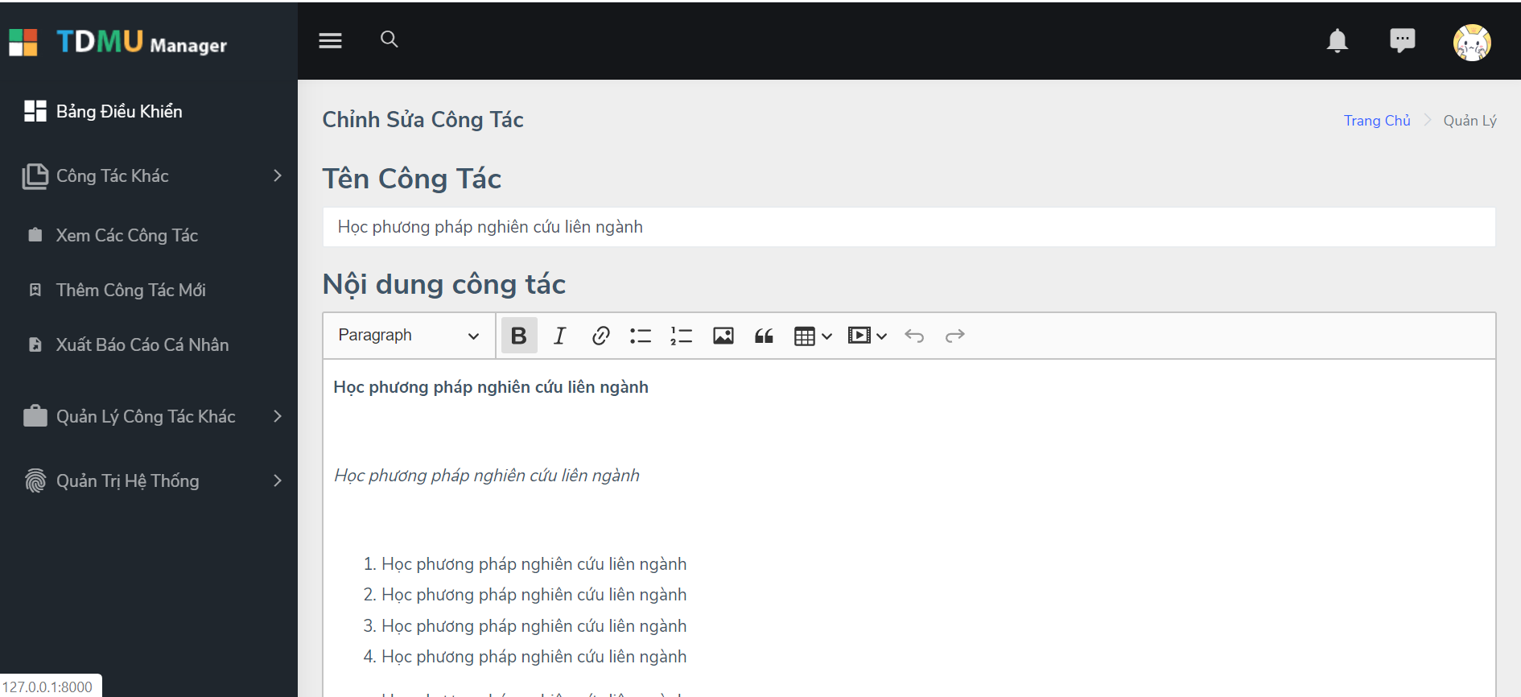 31

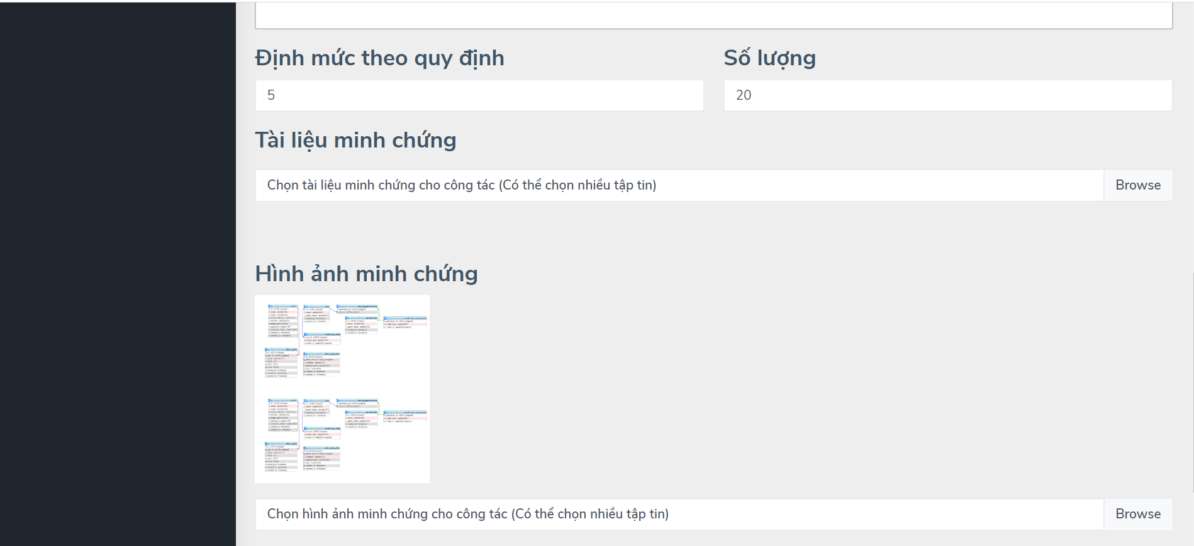 31

4.1.9. Giao diện Báo cáo theo giảng viên 31

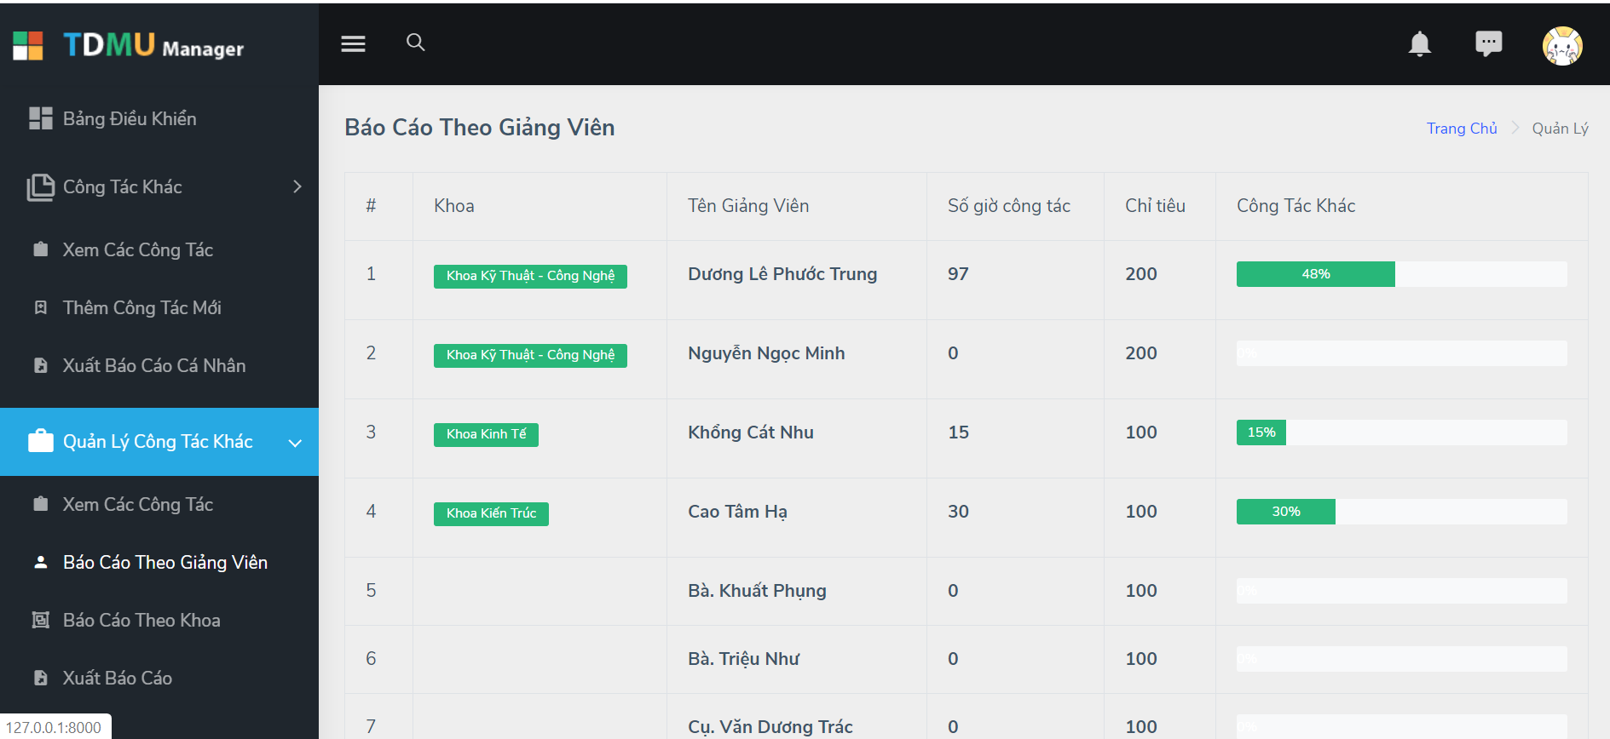 31

4.1.10. Giao diện báo cáo theo khoa 32

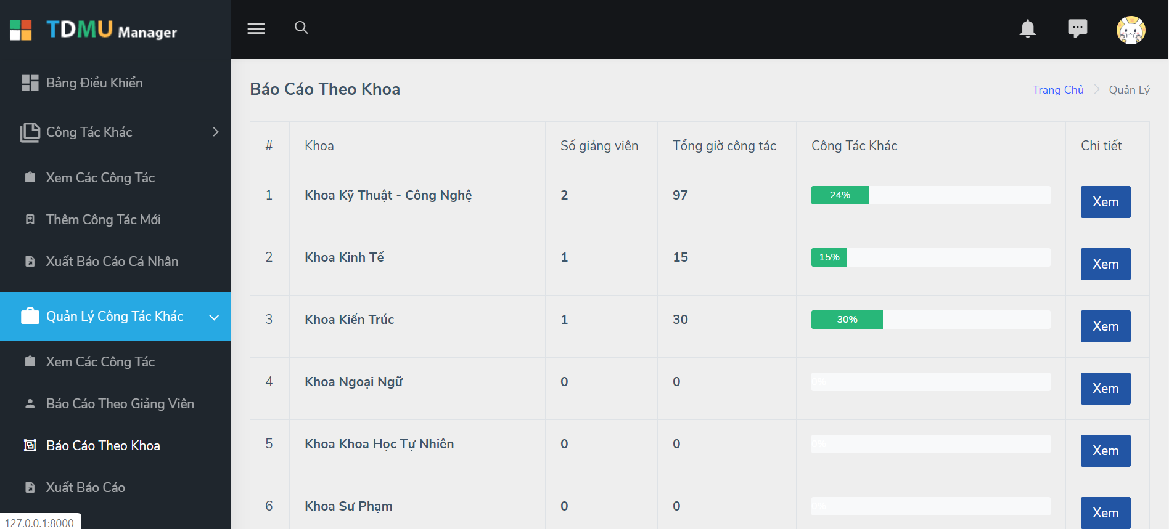 32

4.1.11. File Excel báo cáo cá nhân 32

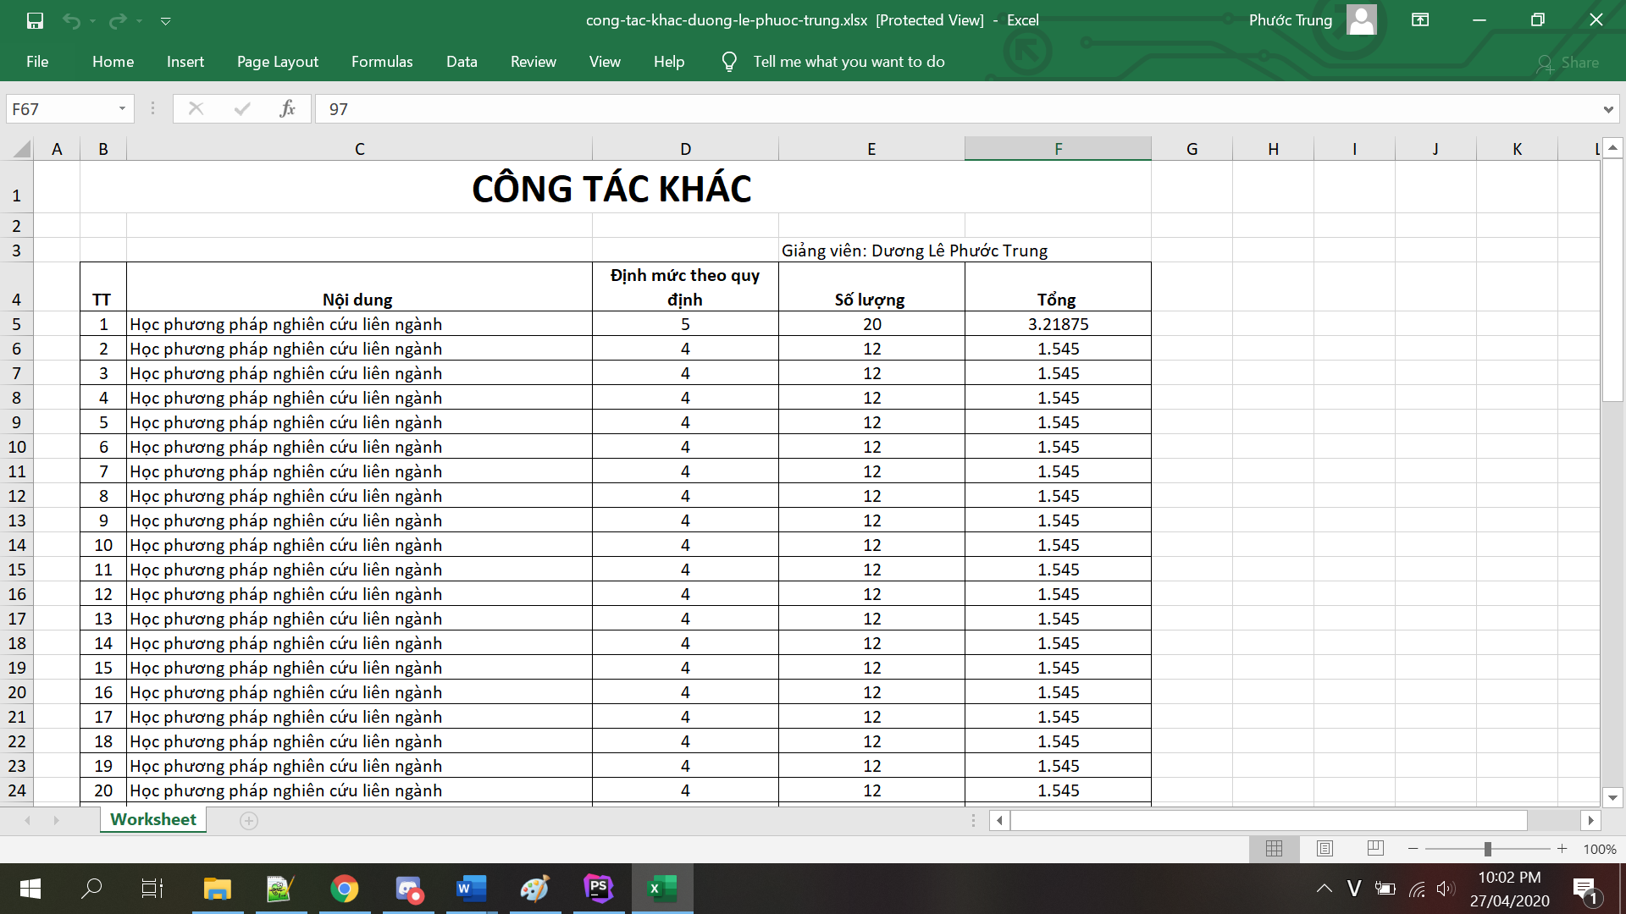 32

4.1.12. File excel báo cáo chung 32

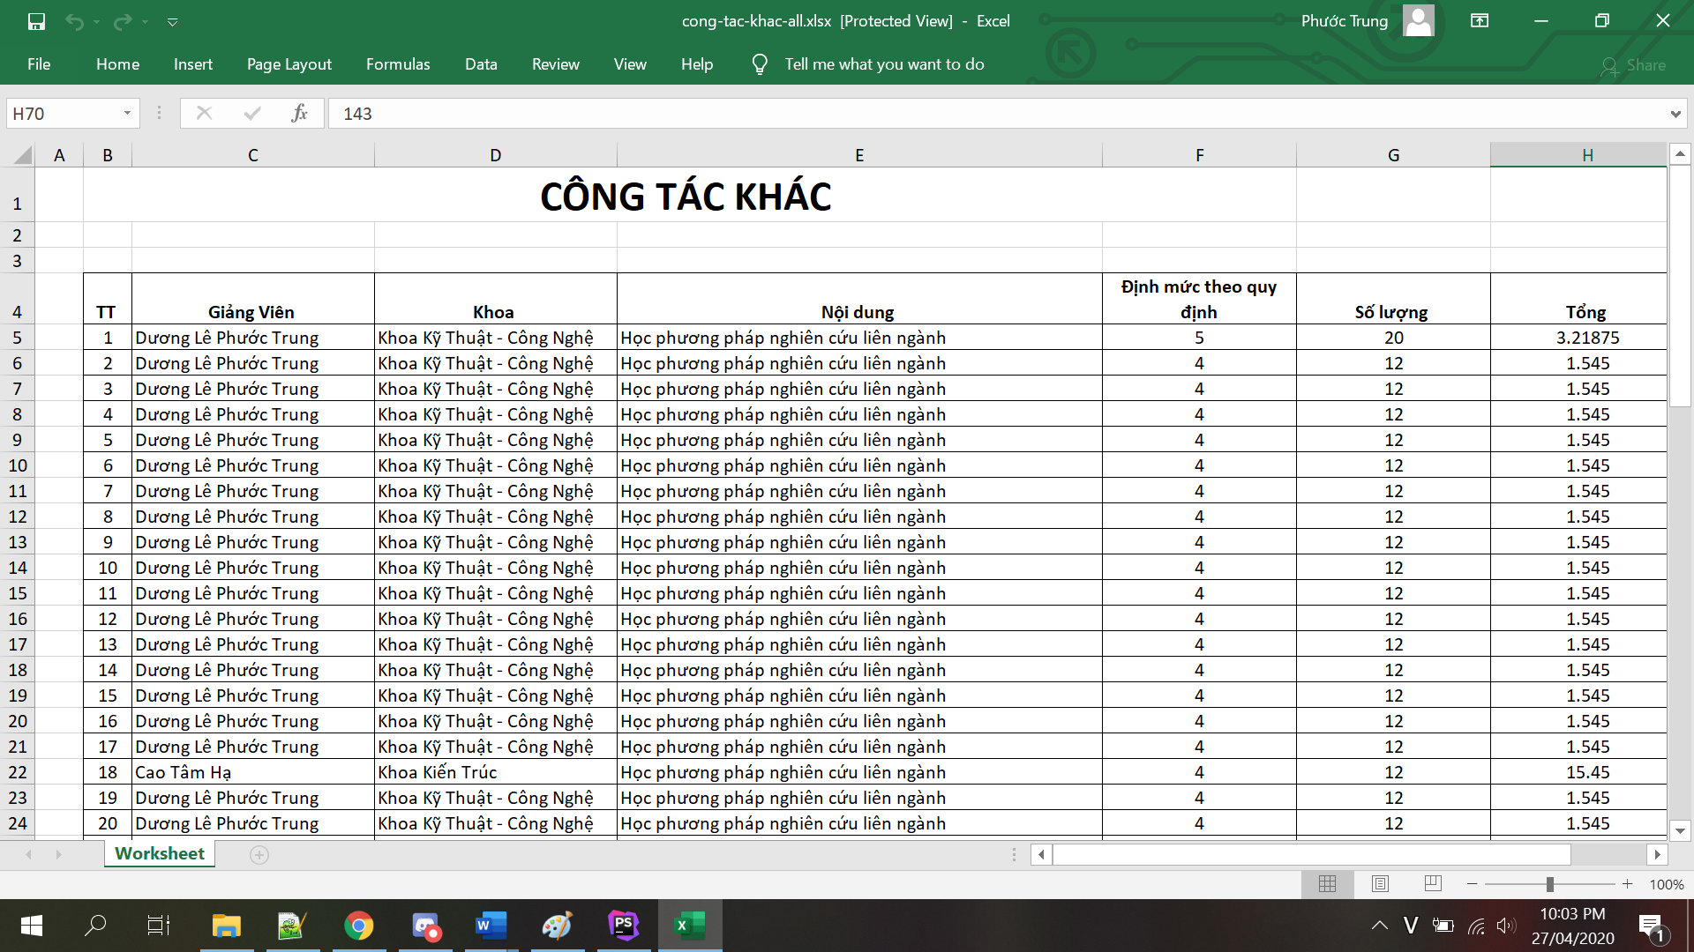 33

4.1.13. Giao diện quản lý người dùng 33

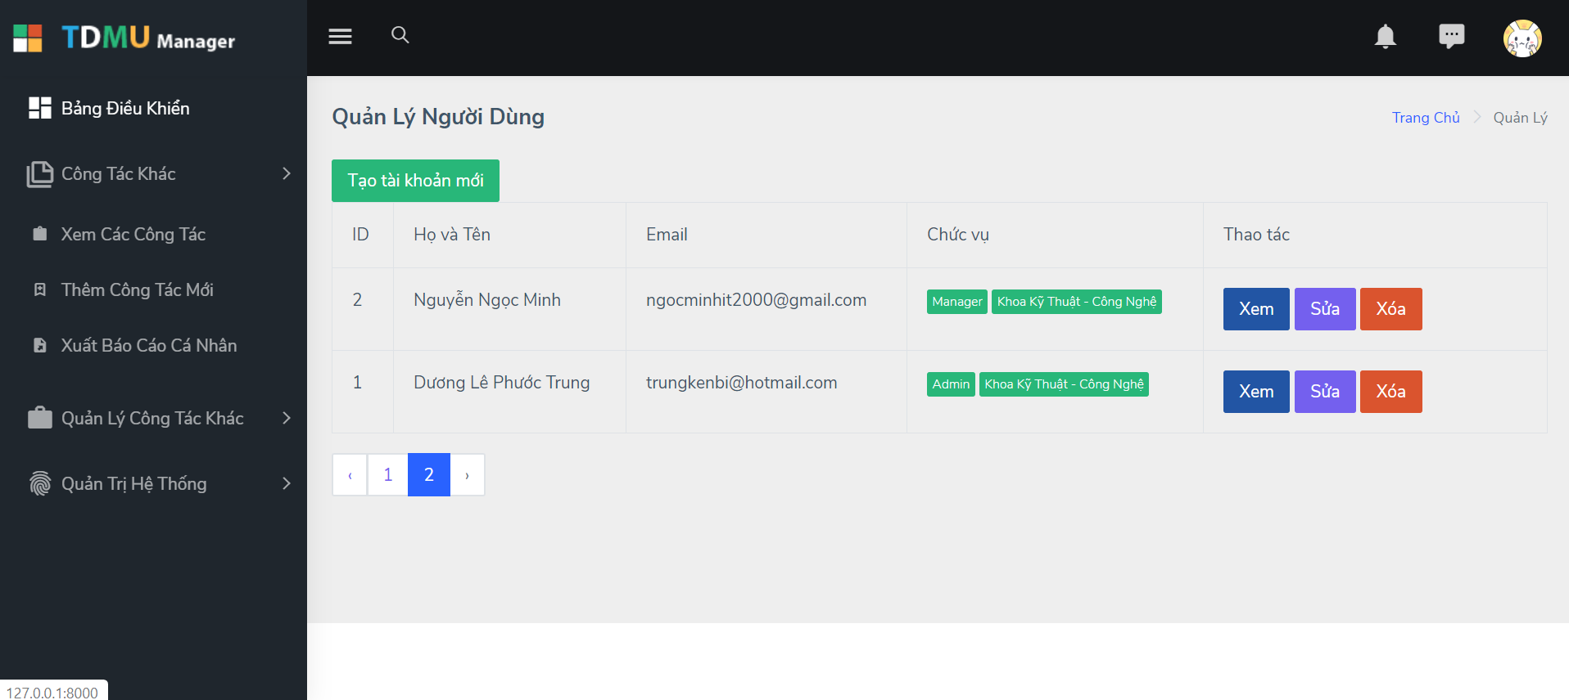 33

4.1.14. Giao diện quản lý chức vụ 33

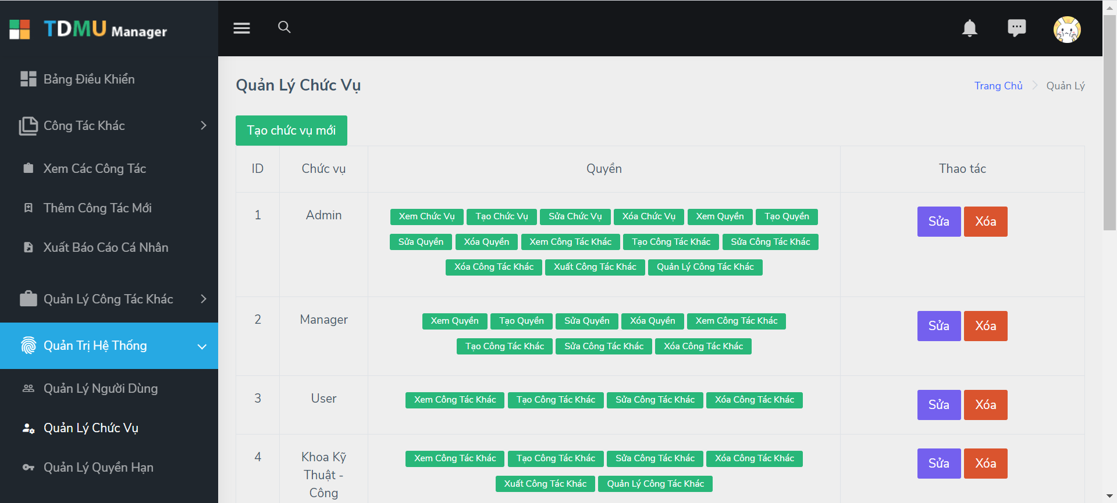 34

4.1.15. Giao diện quản lý quyền hạn 34

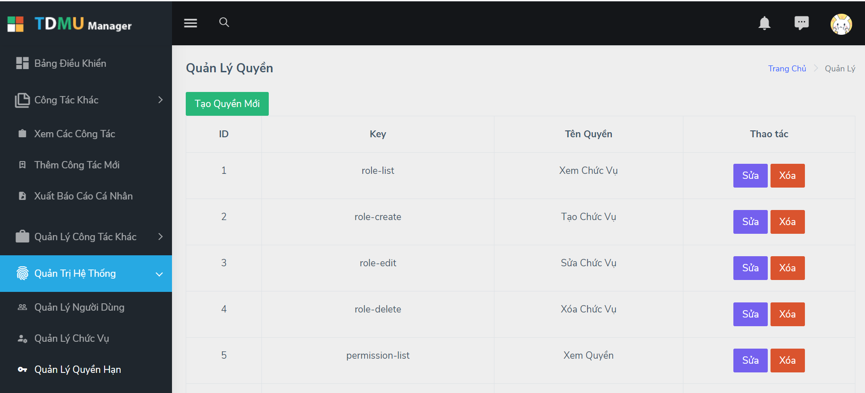 34

4.1.16. Giao diện cấp quyền cho chức vụ 34

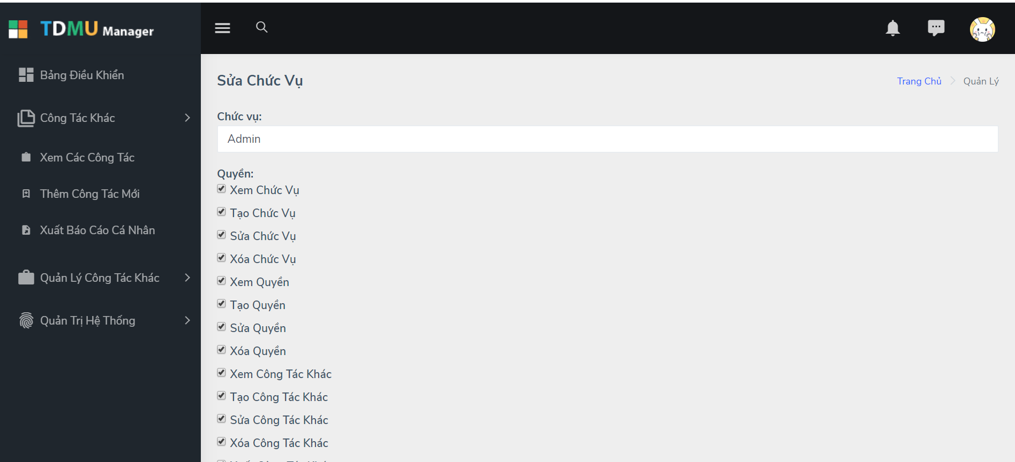 35

4.1.17. Giao diện cập nhật thông tin người dùng và đổi mật khẩu 35

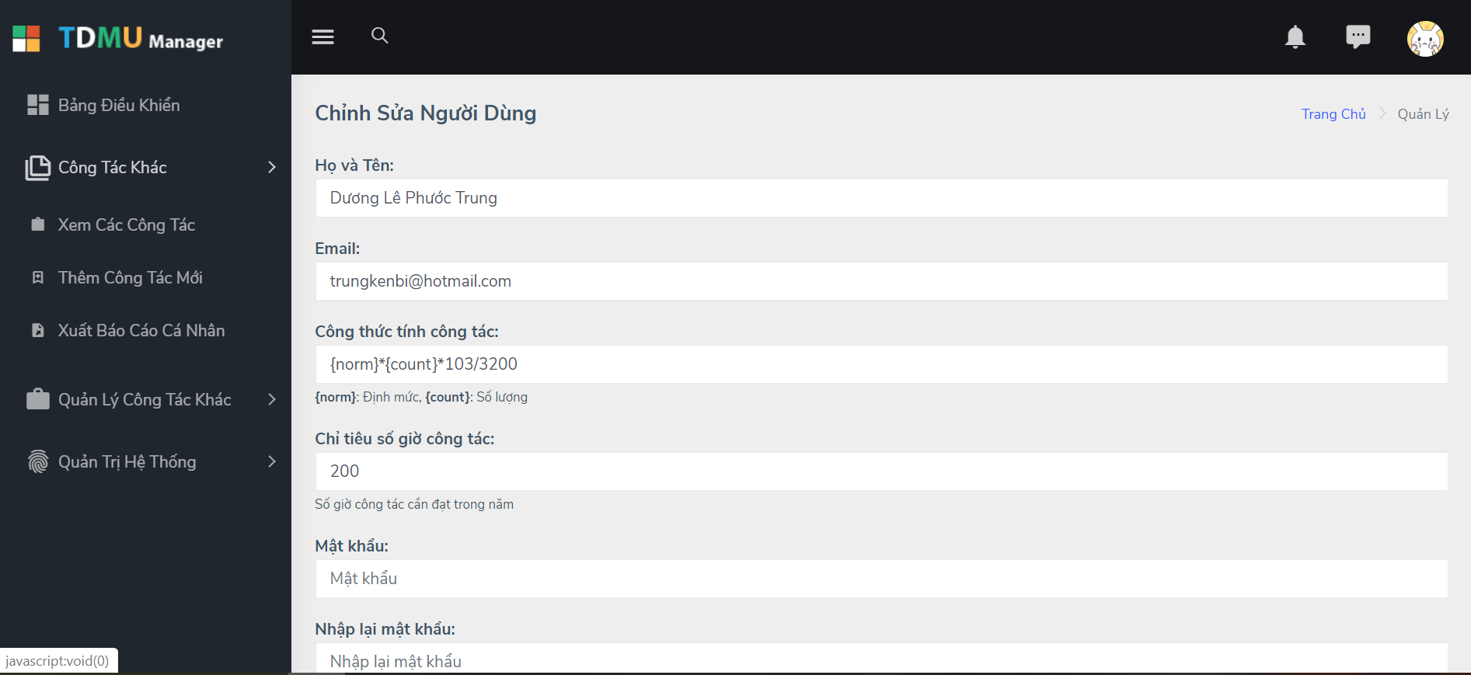 35

CHƯƠNG 5: KẾT LUẬN 36

5.1. Ưu điểm của đề tài 36

5.2. Nhược điểm của đề tài 36

5.3. Hướng phát triển của đề tài 36

TÀI LIỆU THAM KHẢO 37

DANH MỤC HÌNH

Hình 1. Logo của NodeJS 4

Hình 2. Logo của Angular 6 6

Hình 3. Logo của Android 11

Hình 4. Logo của Firebase 13

Hình 5. Biểu đồ hệ thống 19

Hình 6. Biểu đồ Use case 21

Hình 7. Biểu đồ tuần tự Use case đăng nhập 30

Hình 8. Biểu đồ tuần tự Use case Đăng xuất 30

Hình 9. Biểu đồ tuần tự Use case Thêm mã QR 31

Hình 10. Biểu đồ tuần tự Use case Sửa 31

Hình 11. Biểu đồ tuần tự Use case Xóa 32

Hình 12. Biểu đồ tuần tự Use case Quản lý mã QR 32

Hình 13. Biểu đồ tuần tự Use case Quét mã QR 33

Hình 14. Biểu đồ tuần tự Use case Hiển thị thông tin 33

Hình 15. Biểu đồ tuần tự Use case Thông tin cá nhân 34

Hình 16. Biểu đồ tuần tự Use case Lịch sử 34

Hình 17. Biểu đồ tuần tự Use case Danh sách mã QR 35

Hình 18. Biểu đồ tuần tự Use case Xem chi tiết 35

Hình 19. Cơ sở dữ liệu phòng học 36

Hình 20. Cơ sở dữ liệu hình ảnh phòng học 36

Hình 21. Cơ sở dữ liệu lịch sử chỉnh sửa 37

Hình 22. Giao diện đăng nhập của hệ thống quản lý mã QR 38

Hình 23. Giao diện Home của hệ thống quản lý mã QR 38

Hình 24. Giao diện Thông tin cá nhân của hệ thống quản lý mã QR 38

Hình 25. Giao diện Quản lý của hệ thống quản lý mã QR 39

Hình 26. Giao diện Thêm mã QR của hệ thống quản lý mã QR 39

Hình 27. Giao diện Danh sách mã QR của hệ thống quản lý mã QR 40

Hình 28. Giao diện Lịch sử của hệ thống quản lý mã QR 40

Hình 29. Giao diện xem chi tiết của hệ thống quản lý mã QR 41

Hình 30. Giao diện Đăng nhập trên ứng dụng điện thoại 41

Hình 31. Giao diện Đăng nhập trên ứng dụng điện thoại 42

Hình 32. Giao diện Màn hình chính trên ứng dụng điện thoại 42

Hình 33. Giao diện Camera quét mã trên điện thoại 43

Hình 34. Giao diện Hiển thị nội dung kết quả sau khi quét trên ứng dụng điện thoại 43

DANH MỤC BẢNG

Bảng 1. Danh sách Actor 19

Bảng 2. Danh sách Use case 20

1. GIỚI THIỆU TỔNG QUAN VỀ ĐỀ TÀI
   1. Tên đề tài

“Xây dựng website quản lý kê khai giờ công tác khác của giảng viên”

* 1. Lý do chọn đề tài

- Giảng viên, ngoài những công việc đi dạy cho sinh viên hằng ngày thì còn có rất nhiều việc công việc khác, giảng viên phải tham gia rất nhiều các công tác khác, đến cuối năm thì giảng viên phải tổng kết lại các công tác để báo cáo cho khoa về các công tác của mình. Trong báo cáo cần có rất nhiều thông tin, kèm theo đó là các văn bản, hình ảnh minh chứng kèm theo.

- Khoa cũng gặp khó khăn khi thống kê, kiểm tra kê khai công tác khác của giảng viên để thực hiện đánh giá thi đua khen thưởng.

- Nhận thấy được việc phải tự ghi chú các hoạt động công tác, kèm các văn bản, hình ảnh minh chứng rất khó khăn và vất vả với giảng viên khi cuối năm báo cáo phải tìm lại các công tác mình đã tham gia, tìm các hình ảnh, văn bản minh chứng rất mất thời gian, đôi khi còn có thể bỏ sót hoặc thiếu các thông tin quan trọng. Vậy nên tác giả đã chọn đề tài này để nghiên cứu, nhằm giảm bớt áp lực công việc cho các giảng viên, giúp giảng viên có thể tập trung hết mình vào các công việc khác được tốt hơn.

* 1. Mục tiêu của đề tài

+ Xây dựng một hệ thống để các giảng viên có thể kê khai được các công tác khác của mình một cách minh bạch (kê khai thông tin công tác, văn bản, hình ảnh minh chứng).

+ Giúp giảng viên quản lý được các công tác của mình đã kê khai (Xem lại các công tác, báo cáo cá nhân, xem đã đủ định mức tham gia công tác hay chưa? )

+ Các khoa có thể lập báo cáo chung của cả khoa về công tác khác

* 1. Đối tượng, phạm vi nghiên cứu, cách tiếp cận và phương pháp nghiên cứu
     1. Đối tượng
* Giảng viên trường đại học Thủ Dầu Một.
  + 1. Phạm vi nghiên cứu
* Trường đại học Thủ Dầu Một.
  + 1. Cách tiếp cận
* Tìm hiểu về các công tác khác của giảng viên
* Tìm hiểu về các ngôn ngữ lập trình để xây dựng webiste và ứng dụng.
  + 1. Phương pháp nghiên cứu
* Phương pháp nghiên cứu lý thuyết:
  + Nghiên cứu về công tác khác của giảng viên
  + Nghiên cứu lập trình web (HTML, CSS, JS)
  + Nghiên cứu ngôn ngữ lập trình PHP
  + Nghiên cứu hệ quản trị cơ sở dữ liệu MySQL
  + Nghiên cứu framework Laravel 5.8
  + Nghiên cứu ngôn ngữ lập trình Android
  + Nghiên cứu các lỗi bảo mật để phòng tránh (SQL Injection, XSS Attack, CSRF Attack, …)
* Phương pháp thực nghiệm:
  + Xây dựng website quản lý kê khai giờ công tác dựa trên framework Laravel
  + Xây dựng API RESTful từ website đã có
  + Xây dựng ứng dụng Andoird từ API

1. GIẢI PHÁP CÔNG NGHỆ
   1. Công nghệ và nền tảng

Webiste quản lý kê khai giờ công khác khác của giảng viên được xây dựng trên:

* Sử dụng Framework Laravel 5 để lập trình phía server.
* Sử dụng Framework Bootstrap 4 để lập trình phía client xây dựng giao diện website và reponsive trên điện thoại.
  1. Tổng quan về Laravel 5, Bootstrap 4
     1. Laravel 5 là gì? Đặc điểm của Laravel 5

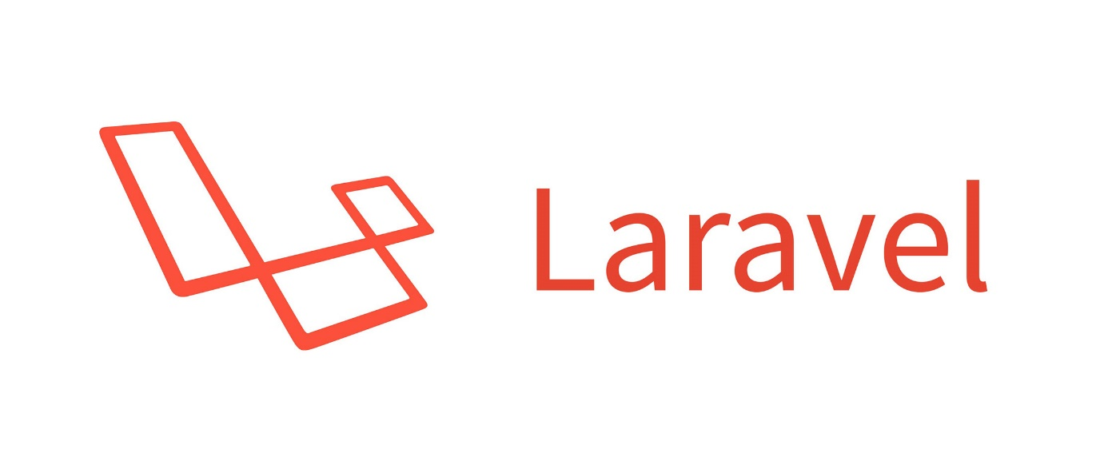

1. Logo của Laravel 5

* Laravel là một PHP framework mã nguồn mở và miễn phí, được phát triển bởi Taylor Otwell và nhắm vào mục tiêu hỗ trợ phát triển các ứng dụng web theo kiếm trúc model-view-controller (MVC). Những tính năng nổi bật của Laravel bao gồm cú pháp dễ hiểu – rõ ràng , một hệ thống đóng gói modular và quản lý gói phụ thuộc, nhiều cách khác nhau để truy cập vào các cơ sở dữ liệu quan hệ, nhiều tiện ích khác nhau hỗ trợ việc triển khai vào bảo trì ứng dụng.
* Vào khoảng Tháng 3 năm 2015, các lập trình viên đã có một cuộc bình chọn PHP framework phổ biến nhất, Laravel đã giành vị trí quán quân cho PHP framework phổ biến nhất năm 2015, theo sau lần lượt là Symfony2, Nette, CodeIgniter, Yii2 vào một số khác. Trước đó, Tháng 8 2014, Laravel đã trở thành project PHP phổ biến nhất và được theo dõi nhiều nhất trên Github
* Laravel được phát hành theo giấy phép MIT, với source code được lưu trữ tại Github.
* Laravel 5 được phát hành trong tháng 2 năm 2015, như một kết quả thay đổi đáng kể cho việc kết thúc vòng đời nâng cấp Laravel lên 4.3. Bên cạnh một loạt tính năng mới và các cải tiến như hiện tại, Laravel 5 cũng giới thiệu cấu trúc cây thư mục nội bộ cho phát triển ứng dụng mới. Những tính năng mới của Laravel 5 bao gồm hộ trợ lập lịch định kỳ thực hiện nhiệm vụ thông qua một gói tên là “Scheduler”, một lớp trừu tượng gọi là “Flysystem” cho phép điều khiển việc lưu trữ từ xa đơn giản như lưu trữ trên máy local – dễ thấy nhất là mặc định hỗ trợ dịch vụ Amazone S3, cải tiến quản lý assets thông qua “Elixir”, cũng như đơn giản hóa quản lý xác thực với các dịch vụ bên ngoài bằng gói “Socialite.
* Đề tài sử dụng phiên bản Laravel 5.8 (là phiên bản cuối cùng của laravel 5) nên nó có đẩy đủ tất cả tính năng cũng như ưu nhược điểm của Laravel 5.
* Ưu điểm:
* **Tốc độ xử lý nhanh**

Sự ra đời của Laravel như một luồng gió mới thổi vào cộng đồng framework PHP. Nền tảng này có thể hỗ trợ tạo nên các trang web lớn, dự án lớn. Rất nhiều công ty công nghệ đã sử dụng nền tảng để phát triển các sản phẩm cho công ty của họ.

* **Dễ sử dụng**

Một trong những lý do khiến Laravel nhanh chóng được cộng đồng người dùng đón nhận và sử dụng nhiều là do nó rất dễ để có thể sử dụng.

* **Mã nguồn mở**

Laravel framework được xây dựng với mã nguồn mỡ và hoàn toàn miễn phí. Do đó, bạn không cần phải quan tâm đến việc trả thêm phí khi mở rộng ứng dụng hay trang web của mình. Mỗi lần nền tảng này được cập nhật, bạn lại có cơ hội khám phá thêm nhiều tính năng độc đáo và ứng dụng vào các sản phẩm công nghệ mà mình đang triển khai.

* **Được xây dựng theo đúng chuẩn WVC**

WVC là tiêu chuẩn thiết kế web, bất kì website nào được đánh giá theo đúng chuẩn này. thì đều sẽ hoạt động tốt và ít nhiều mang lại những hiệu quả thực sự dành cho công ty, đơn vị sở hữu nó

* **Mô hình MVC (Model – View – Controller)**

MVC là một kiến trúc phần mềm hay mô hình thiết kế được sử dụng trong kỹ thuật phần mềm. Nó giúp cho các developer tách ứng dụng của họ ra 3 thành phần khác nhau Model, View và Controller. Mỗi thành phần có một nhiệm vụ riêng biệt và độc lập với các thành phần khác.

Với tiêu chuẩn này, các cấu trúc và cách tổ chức code trong dự án của bạn sẽ được sắp xếp một cách hợp lý dễ dàng cho việc duy trì cũng như phát triển về lâu dài.

* **Có tích hợp sẵn nhiều tính năng**

Bản thân Laravel đã cung cấp cho người dùng rất nhiều các nhóm tính năng giúp quá trình phát triển trở nên nhanh chóng hơn rất nhiều lần

* **Module đa dạng**

Laravel được xây dựng dựa trên hơn 20 thư viện khác nhau. Hiểu được cách thiết kế framework khiến các lập trình hoàn toàn có thể đóng góp cho framework cũng như mở rộng chúng một cách dễ dàng.

* **Tính bảo mật cao**

Theo ý kiến của nhiều chuyên gia, Laravek Framework được đánh giá là có độ bảo mật cao hơn nền tảng WordPress. Để giúp lập trình viên có thể tối đa thời gian tập trung vào việc phát triển các tính năng mình cần, Laravel đã cung cấp sẵn cho người dùng các tính năng bảo mật cơ bản như:

ORM của Laravel sử dụng PDO thay vì mysqli để chống lại tấn công SQL Injection.

Laravel sử dụng một field token ẩn để chống lại tấn công kiểu CSRF.

Các biến được đưa ra view mặc định đều được Laravel escape để tránh tấn công XSS

Do đó, khi thiết kế web với Laravel, bạn không cần quá lo lắng về khả năng bảo mật hay mất nhiều thời gian để cài đặt hay tối ưu thêm cho tính năng này.

* **Cộng đồng người dùng rộng lớn**

Như nhiều nền tảng mã nguồn mở khác, Laravel Framwork cũng có cộng đồng người dùng rộng rãi và sẵn sàng hỗ trợ bạn trong quá trình thiết lập và vận hành dự án. Đặc biệt việc fix bug hay tìm lỗi trở nên nhanh chóng, dễ dàng và tiết kiệm thời gian hơn rất nhiều.

* Nhược điểm:
* **Không hỗ trợ tính năng thanh toán**

Sẽ không đáng lo ngại nếu bạn không tự mình quản lý các khoản thanh toán, bởi vì bạn sẽ phải tuân thủ các quy tắc tuân thủ PCI. Trì hoãn các dịch vụ như Stripe và Paypal sẽ giải quyết vấn đề đó. Bạn cũng có thể thử bất kỳ trang web thương mại trực tuyến nào và xây dựng ứng dụng của mình trong kho template có sẵn, hoặc sử dụng các thư viện của Framework cho phép bạn tích hợp các phương thức thanh toán. Tuy nhiên, hầu hết các nhà giao dịch điện tử nên được nhúng bộ xử lý thanh toán của bên thứ ba nhằm thuận tiện hơn.

* **Thiếu sự liên tục giữa các phiên bản**

Không có chuyển đổi liền mạch từ Laravel 4 sang 5. Nếu cố cập nhật code, bạn có thể sẽ phá vỡ ứng dụng.

* **Một số nâng cấp có thể có vấn đề**

Đây không chỉ là vấn đề của Laravel mà là của các PHP framework. Vì vậy, các nhà phát triển nên có biện pháp phòng ngừa trước khi nâng cấp mobile application/website.

* + 1. Tổng quan về Bootstrap 4



1. Logo của Bootstrap 4

* Bootstrap 4 là một framework HTML, CSS và JavaScript phổ biến nhất để thiết kế web đáp ứng, ưu tiên trên nền tảng di động. Tương tự như Bootstrap 3, Bootstrap 4 hoàn toàn miễn phí tải về và tự do sử dụng.
* Tại sao nên chọn Bootstrap 4?

**Tiết kiệm thời gian**

Bootstrap giúp cho lập trình viên thiết kế giao diện website rất nhiều thời gian và công sức, bởi các thư viện của Bootstrap có nhiều đoạn mã sẵn sàng giúp cho bạn có thể áp dụng vào website của mình luôn. Khi đó bạn sẽ tiết kiệm được rất nhiều thời gian để tự viết code cho giao diện website của mình.

**Khả năng tuỳ biến cao**

Với Bootstrap thì bạn có thể dựa vào nó thì để phát triển nền tảng giao diện của chính website mình, Bootstrap cung cấp cho bạn hệ thống Grid System mặc định có 12 bột và độ rộng là 940px. Đặc biệt với Bootstrap thì bạn có thể thay đổi, nâng cấp và phát triển dựa trên các nền tảng này.

**Responsive Web Desgin**

Nền tảng Bootstrap giúp việc phát triển giao diện website phù hợp với đa thiết bị trở nên dễ dàng nhất, và đây cũng chính là xu thế khi thiết kế giao diện website.

* Các phiên bản của Bootstrap

|  |  |  |
| --- | --- | --- |
| Phiên bản | Ngày phát hành | Nội dung chính |
| 1.0 | 19/08/2011 | Phiên bản đầu tiên của Bootstrap, chưa hô trợ Mobile. |
| 2.0 | 31/01/2012 | Bổ xung hệ thống Grid-Layout 12 cột. Thêm một số thành phần (component) mới. Và thay đổi một vài thành phần sẵn có. Vẫn chưa hỗ trợ Mobile. |
| 3.0 | 19/08/2013 | Các thành phần được thiết kế lại theo phong cách thiết kế phẳng (flat design). Và lần đầu tiên hỗ trợ các thiết bị Mobile. |
| 4.0 | 19/01/2018 | Bootstrap 4 gần như viết lại hoàn toàn từ Bootstrap 3, và được đánh giá là dễ sử dụng hơn rất nhiều so với phiên bản trước. |

1. XÁC ĐỊNH YÊU CẦU VÀ XÂY DỰNG CHƯƠNG TRÌNH
   1. Yêu cầu tổng thể
      1. Quản lý người dùng

* Danh mục đăng nhập, đăng xuất
* Danh mục cập nhật thông tin
* Danh mục chỉnh sửa, cấp quyền, thêm, xoá người dùng
  + 1. Quản lý công tác khác
* Trang kê khai công tác khác
* Trang xem các công tác đã kê khai
* Trang xuất báo cáo cá nhân
  + 1. Thống kê, báo cáo công tác khác
* Xem bác cáo theo từng người dùng
* Xem báo cáo theo từng khoa
* Xem báo cáo chung
* Xuất báo cáo
* Tìm kiếm các báo cáo
  1. Yêu cầu chức năng ứng dụng
     1. Chức năng dành cho người quản quản lý
* Đăng nhập
* Xem, thêm, sửa, xoá công tác khác
* Xem, thêm, sửa, xoá các quyền của người dùng
* Xem, thêm, sửa, xoá các chức vụ của người dùng
* Xuất báo cáo theo cá nhân, theo khoa và chung
  + 1. Chức năng dành cho người dùng
* Kê khai công tác khác
* Xem, sửa, xoá các công tác đã kê khai
* Xuất báo cáo của bản thân
* Cập nhật thông tin cá nhân
* Cập nhật công thức tính điểm, mục tiêu điểm
  1. Thiết kế Usecase
     1. Danh sách Actor

Một actor hay tác nhân ngoài là một vai trò của một hay nhiều người hay vật thể trong sự tương tác với hệ thống.

|  |  |  |
| --- | --- | --- |
| **STT** | **Tác nhân** | **Mô tả** |
| 1 | Quản trị viên | Là người quản trị hệ thống, có toàn quyền trên hệ thống |
| 2 | Người dùng | Là người sử dụng hệ thống, có quyền truy cập vào hệ thống |

1. Danh sách Actor
   * 1. Biểu đồ hệ thống

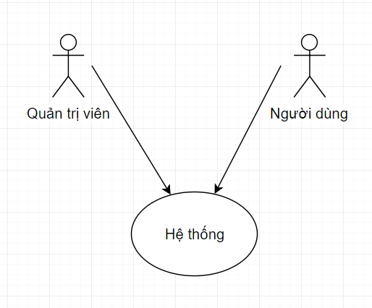

1. Biểu đồ hệ thống
   * 1. Danh sách Usecase

|  |  |  |  |
| --- | --- | --- | --- |
| STT | Use case | Ý nghĩa | Actor |
| 1 | Đăng nhập | Cho phép người dùng và quản lý truy cập vào hệ thống | Quản trị viên, Người dùng |
| 2 | Đăng xuất | Cho phép quản lý đăng xuất khỏi hệ thống | Quản trị viên, Người dùng |
| 4 | Quản lý công tác khác | Cho phép quản lý xem các thao tác với mã QR | Quản trị viên |
| 5 | Xem công tác khác | Cho phép người xem các thông tin đã kê khai | Người dùng, Quản trị viên |
| 6 | Thêm công tác khác | Cho phép người dùng thêm công tác khác của bản thân | Người dùng |
| 7 | Xóa công tác khác | Cho phép người dùng xóa thông tin phòng đã thêm | Người dùng |
| 8 | Sửa công tác khác | Cho phép người dùng sửa lại thông tin công tác khác | Người dùng |
| 9 | Xem chi tiết công tác khác | Cho phép người dùng xem chi tiết thông tin công tác khác | Người dùng |
| 10 | Xuất báo cáo | Cho phép người dùng xuất báo cáo cá nhân | Người dùng |
| 11 | Xuất báo cáo theo khoa | Cho phép quản lý xuất công tác theo từng khoa | Quản trị viên |
| 12 | Xuất báo cáo chung | Cho phép quản lý xuất tất cả công tác khác | Quản trị viên |

1. Danh sách Use case
   * 1. Biểu đồ Usecase

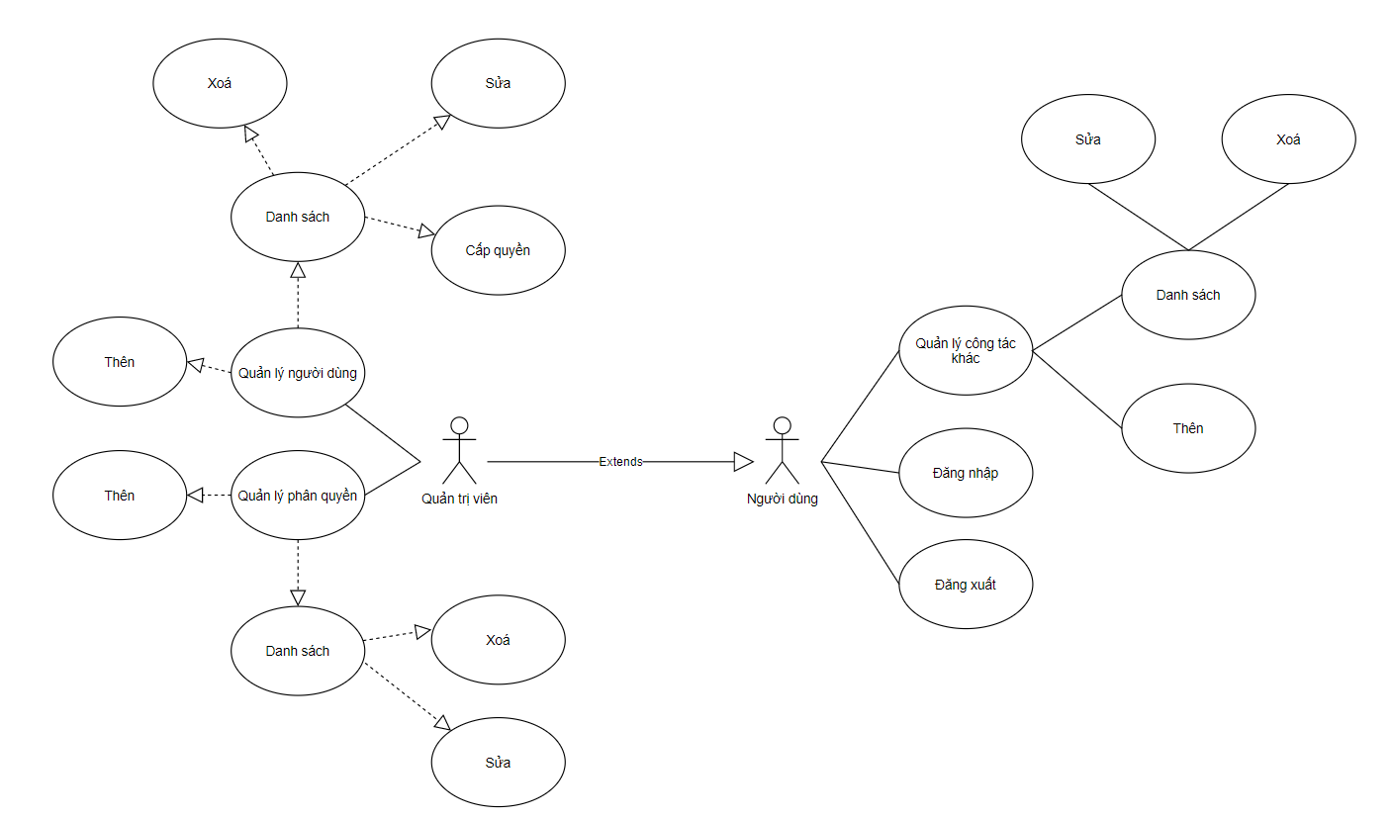

1. Biểu đồ Use case
   * 1. Đặc tả Usecase
        1. Use case Đăng nhập

* Tóm tắt: use case này mô tả cách quản trị viên (người dùng) đăng nhập vào hệ thống.
* Actor: Quản trị viên. (Người dùng)
* Dòng sự kiện:
  + Dòng sự kiện chính: use case này bắt đầu khi quản trị viên (người dùng) muốn đăng nhập vào hệ thống.

(1) Quản trị viên (người dùng) nhập tên đăng nhập và mật khẩu.

(2) Hệ thống kiểm chứng thông tin đăng nhập, nếu trùng khớp với dữ liệu đã lưu thì cho phép quản trị viên (người dùng) đăng nhập vào hệ thống với giao diện tương ứng.

* + Dòng sự kiện khác: nếu trong dòng sự kiện chính, quản trị viên (người dùng) nhập sai tên đăng nhập, mật khẩu, hệ thống sẽ hiển thị thông báo lỗi. Quản trị viên (người dùng) có thể chọn trở về đầu dòng sự kiện chính hoặc hủy bỏ việc đăng nhập, lúc này use case kết thúc.
* Các yêu cầu đăc biệt: không có.
* Trạng thái hệ thống trước khi thực hiện use case: Đứng ở màn hình đăng nhập, các chức năng không được hiển thị.
* Trạng thái hệ thống sau khi thực hiện use case: nếu use case thành công actor có thể sử dụng các chức năng được phân quyền.
* Điểm mở rộng: không có.
  + - 1. Use case Đăng xuất
* Tóm tắt: use case này mô tả cách quản trị viên (người dùng) đăng xuất khỏi hệ thống.
* Actor: Quản trị viên. (Người dùng)
* Dòng sự kiện:
  + Dòng sự kiện chính: use case này bắt đầu khi quản trị viên (người dùng) muốn đăng xuất khỏi hệ thống.

(1) Quản trị viên (người dùng) click vào nút đăng xuất trên giao diện.

(2) Hệ thống bỏ tài khoản đang đăng nhập và trở về giao diện đăng nhập.

* + Dòng sự kiện khác: không có.
* Các yêu cầu đăc biệt: không có.
* Trạng thái hệ thống trước khi thực hiện use case: Đứng ở trong giao diện quản lý.
* Trạng thái hệ thống sau khi thực hiện use case: nếu use case thành công actor sẽ quay trở về giao diện đăng nhập.
* Điểm mở rộng: không có.
  + - 1. Use case Quản lý công tác khác
* Tóm tắt: use case này mô tả cách người quản trị quản trị công tác khác
* Actor: Quản trị viên.
* Dòng sự kiện:
  + Dòng sự kiện chính: use case này bắt đầu khi quản trị viên muốn quản lý các công tác khác của người dùng khác

(1) Người quản trị click vào nút quản lý công tác khác trong giao diện chính

(2) Hệ thống lấy dữ liệu từ trong cơ sở dữ liệu và hiển thị lên màn hình

(3) Người quản trị có thể xem được các công tác khác, có thể bấm vào các use case khác: xem chi tiết, sửa, xoá

* + Dòng sự kiện khác:

1. Nếu không có dữ liệu thì trả về là “Không có công tác khác”
2. Không kết nối được cơ sở dữ liệu thông báo lỗi và quay lại giao diện chính

* Các yêu cầu đăc biệt: Không có
* Trạng thái hệ thống trước khi thực hiện use case: Đứng ở màn hình quản lý chính
* Trạng thái hệ thống sau khi thực hiện use case: chuyển đến màn hình quản lý công tác khác
* Điểm mở rộng: không có.
  + - 1. Use case Xem công tác khác
* Tóm tắt: use case này mô tả cách người dùng xem chi tiết công tác khác
* Actor: Quản trị viên (Người dùng)
* Dòng sự kiện:
  + Dòng sự kiện chính: use case này bắt đầu khi người dùng muốn xem chi tiết một công tác nào đó

(1) Người quản trị click vào vào chi tiết của một công tác khác

(2) Hệ thống lấy dữ liệu từ trong cơ sở dữ liệu và hiển thị lên màn hình

(3) Người dùng xem các thông tin được hiển thị lên, và có thể download các file đinh kèm của công tác

* + Dòng sự kiện khác:

1. Nếu không có dữ liệu thì trả về là “Công tác khác không tồn tại”
2. Không kết nối được cơ sở dữ liệu thông báo lỗi và quay lại giao diện chính

* Các yêu cầu đăc biệt: Không có
* Trạng thái hệ thống trước khi thực hiện use case: Đứng ở màn hình quản lý công tác khác
* Trạng thái hệ thống sau khi thực hiện use case: chuyển đến màn hình quản lý chi tiết công tác khác
* Điểm mở rộng: không có.
  + - 1. Use cas Thêm công tác khác
* Tóm tắt: use case này mô tả cách người dùng thêm công tác khác
* Actor: Quản trị viên (Người dùng)
* Dòng sự kiện:
  + Dòng sự kiện chính: use case này bắt đầu khi người dùng muốn thêm công tác khác vào hệ thống

(1) Người quản trị click vào thêm công tác ở giao diện quản lý công tác khác

(2) Hệ thống hiển thị giao diện để người dùng nhập dữ liệu và người dùng nhập vào và ấn tạo công tác

(3) Hệ thống lưu dữ liệu vào cơ sở dữ liệu và chuyển người dùng đến màn hình quản lý công tác khác

* + Dòng sự kiện khác: Không có
* Các yêu cầu đăc biệt: Không có
* Trạng thái hệ thống trước khi thực hiện use case: Đứng ở màn hình quản lý công tác khác
* Trạng thái hệ thống sau khi thực hiện use case: chuyển đến màn hình quản lý công tác khác
* Điểm mở rộng: không có.
  + - 1. Use case Sửa
* Tóm tắt: use case này mô tả cách người quản trị công tác khác đã nhập
* Actor: Quản trị viên (Người dùng)
* Dòng sự kiện:
  + Dòng sự kiện chính: use case này bắt đầu khi quản trị viên muốn sửa thông tin công tác khác đã nhập

1. Hệ thống hiện thị form có dữ liệu cần sửa
2. Quản trị viên nhập vào form thông tin cần sửa sau đó bấm nút Cập nhật
3. Hệ thống kiểm tra thông tin sửa và lưu lại, sau đó thông báo sửa thành công và quay trở lại giao diện danh sách các công tác khác

Dòng sự kiện khác:

1. Nếu trong quá trình lưu dữ liệu gặp lỗi hiển thị lỗi thì thông báo lỗi trên màn hình và yêu cầu nhập lại.
2. Không kết nối được cơ sở dữ liệu thông báo lỗi và quay trở về giao diện quản lý công tác khác

* Các yêu cầu đăc biệt: Một số thông tin nhập vào form yêu cầu bắt buộc
* Trạng thái hệ thống trước khi thực hiện use case: Đứng ở màn hình chi tiết thông tin
* Trạng thái hệ thống sau khi thực hiện use case: Thông tin được lưu.
* Điểm mở rộng: không có.
  + - 1. Use case Xóa
* Tóm tắt: use case này mô tả cách người quản trị viên xóa công tác khác
* Actor: Quản trị viên (Người dùng)
* Dòng sự kiện:
  + Dòng sự kiện chính: use case này bắt đầu khi quản trị viên muốn xóa một công tác khác.

1. Người quản trị click vào nút xóa ở giao diện chi tiết công tác khác.
2. Hệ thống xóa dữ liệu trên cơ sở dữ liệu, thông báo xóa thành công và trở về giao diện danh sách công tác khác
   * Dòng sự kiện khác: Không kết nối được cơ sở dữ liệu thông báo lỗi và quay trở về giao diện danh sách công tác khác.

* Các yêu cầu đăc biệt: không có.
* Trạng thái hệ thống trước khi thực hiện use case: Đứng ở giao diện chi tiết thông tin.
* Trạng thái hệ thống sau khi thực hiện use case: Thông tin được xóa.
* Điểm mở rộng: không có.
  + - 1. Use case Xem chi tiết
* Tóm tắt: use case này mô tả quản trị viên xem chi tiết công tác khác
* Actor: Quản trị viên (Người dùng)
* Dòng sự kiện:
  + Dòng sự kiện chính: use case này bắt đầu khi người dùng muốn xem chi tiết công tác khác

(1) Người dùng click vào xem chi tiết công tác khác

(2) Hệ thống lấy dữ liệu từ công tác khác người dùng đã chọn hiện ra màn hình

* + Dòng sự kiện khác: Nếu không tải được dữ liệu thông báo lỗi và kết thúc.
* Các yêu cầu đăc biệt: không có.
* Trạng thái hệ thống trước khi thực hiện use case: Đứng ở giao diện danh sách công tác
* Trạng thái hệ thống sau khi thực hiện use case: Hệ thống tải dữ liệu công tác đã chọn và hiển thị ra màn hình
* Điểm mở rộng: không có.
  + - 1. Use case Xuất báo cáo
* Tóm tắt: use case này mô tả người dùng muốn xuất báo cáo ra file Excel
* Actor: Quản trị viên (Người dùng)
* Dòng sự kiện:
  + Dòng sự kiện chính: use case này bắt đầu khi người dùng ấn vào nút xuất báo cáo cá nhân.

(1) Người dùng ấn vào nút xuất báo cáo cá nhân.

(2) Hệ thống lấy dữ liệu trong cơ sở dữ liệu của người dùng này.

(3) Xử lý dữ liệu và tạo file Excel và trả về cho người dùng

* + Dòng sự kiện khác: Nếu không tải được dữ liệu thông báo lỗi và kết thúc.
* Các yêu cầu đăc biệt: không có.
* Trạng thái hệ thống trước khi thực hiện use case: Đứng ở giao diện danh sách công tác khác
* Trạng thái hệ thống sau khi thực hiện use case: Hệ thống tải dữ liệu công tác khác của bản thân và xuất ra file Excel
* Điểm mở rộng: không có.
  + - 1. Use case Xuất báo cáo theo khoa
* Tóm tắt: use case này mô tả quản trị viên muốn xuất báo cáo theo khoa
* Actor: Quản trị viên
* Dòng sự kiện:
  + Dòng sự kiện chính: use case này bắt đầu khi người dùng ấn vào nút xuất báo cáo cá nhân.

(1) Người dùng ấn vào nút xuất báo cáo cá nhân.

(2) Hệ thống lấy dữ liệu trong cơ sở dữ liệu của khoa mà quản trị viên chọn

(3) Hiển thị kết quả cho quản trị viên

* + Dòng sự kiện khác: Nếu không tải được dữ liệu thông báo lỗi và kết thúc.
* Các yêu cầu đăc biệt: không có.
* Trạng thái hệ thống trước khi thực hiện use case: Đứng ở giao diện quản lý công tác khác
* Trạng thái hệ thống sau khi thực hiện use case: Hệ thống tải dữ liệu khoa và ra trả về cho quản trị viên
* Điểm mở rộng: không có.
  + - 1. Use case Xuất báo cáo chung
* Tóm tắt: use case này mô tả quản trị viên muốn xuất báo cáo chung (tất cả công tác khác có trong cơ sở dữ liệu)
* Actor: Quản trị viên
* Dòng sự kiện:
  + Dòng sự kiện chính: use case này bắt đầu khi quản trị viên muốn xuất báo cáo tất cả

(1) Người dùng ấn vào nút xuất báo chung

(2) Hệ thống lấy tất cả dữ liệu trong cơ sở dữ liệu của công tác khác.

(3) Xử lý dữ liệu và trả về cho quản trị viên

* + Dòng sự kiện khác: Nếu không tải được dữ liệu thông báo lỗi và kết thúc.
* Các yêu cầu đăc biệt: không có.
* Trạng thái hệ thống trước khi thực hiện use case: Đứng ở giao diện quản lý công tác khác
* Trạng thái hệ thống sau khi thực hiện use case: Hệ thống tải dữ liệu và trả về cho quản trị viên
* Điểm mở rộng: không có.
  + 1. Biểu đồ tuần tự các chức năng hệ thống
       1. Use case Đăng nhập

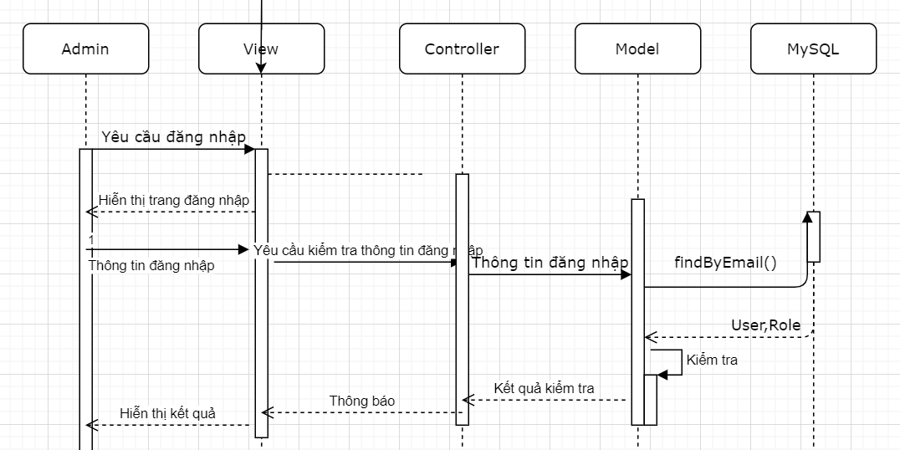

1. Biểu đồ tuần tự Use case đăng nhập
   * + 1. Use case Đăng xuất

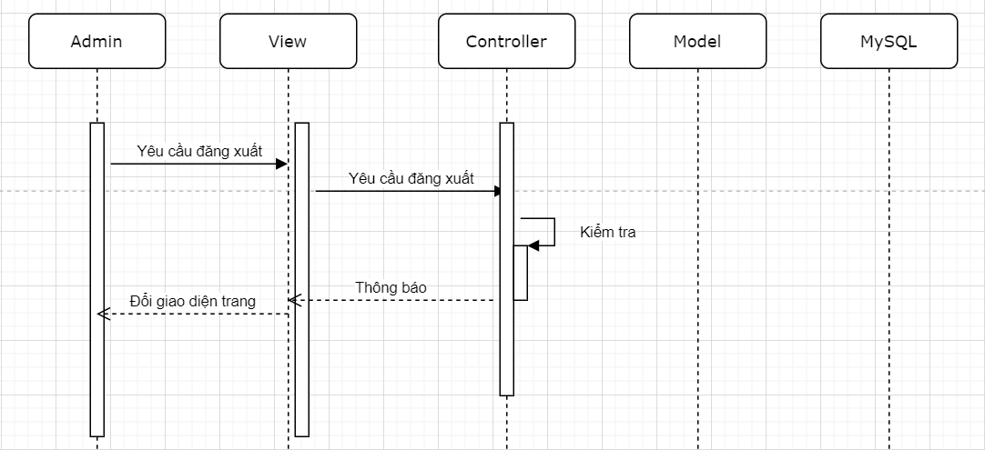

1. Biểu đồ tuần tự Use case Đăng xuất
   * + 1. Use case Quản lý công tác khác

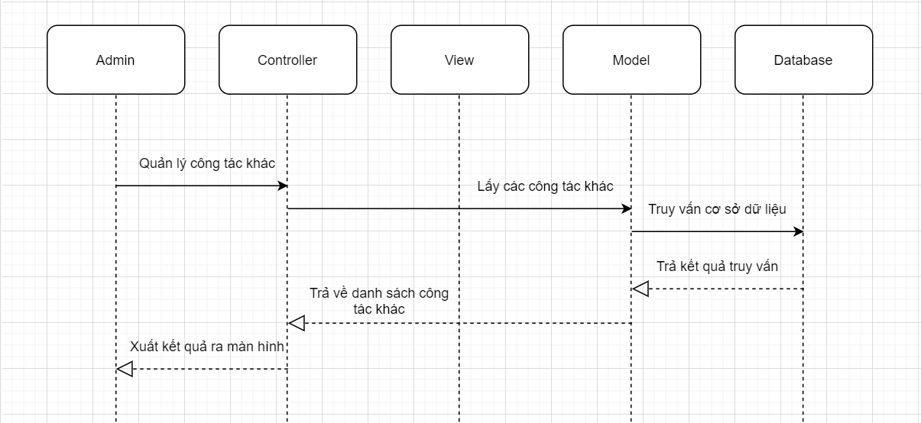

1. Biểu đồ tuần tự Use case Quản lý công tác khác
   * + 1. Use case Xem công tác

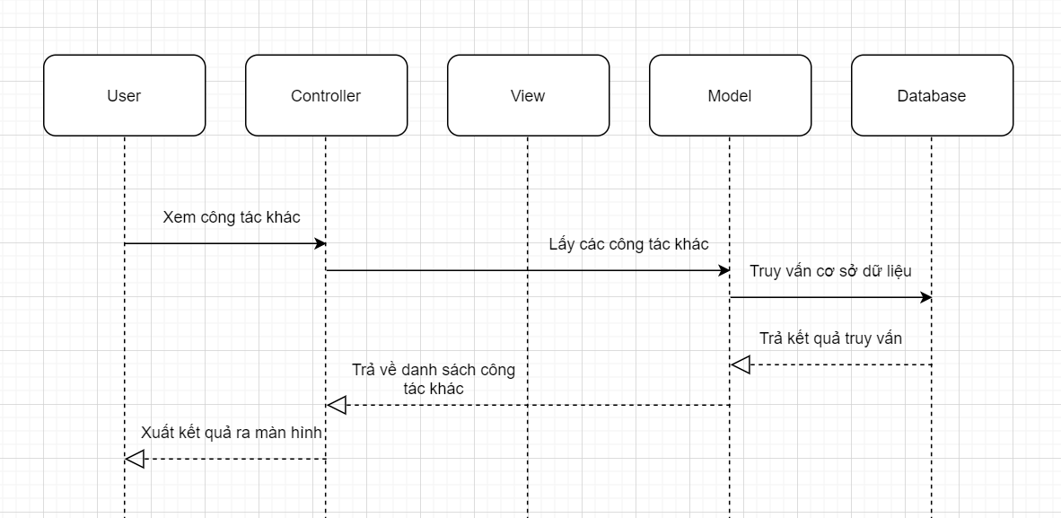

1. Biểu đồ tuần tự Use case Xem công tác
   * + 1. Use case Thêm công tác

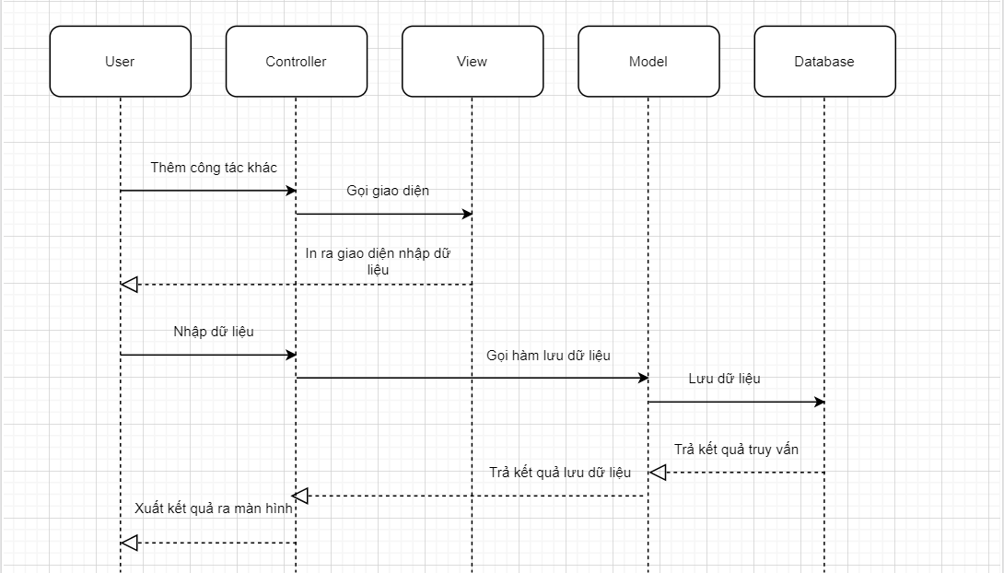

1. Biểu đồ tuần tự Use case Thêm công tác
   * + 1. Use case Xoá công tác

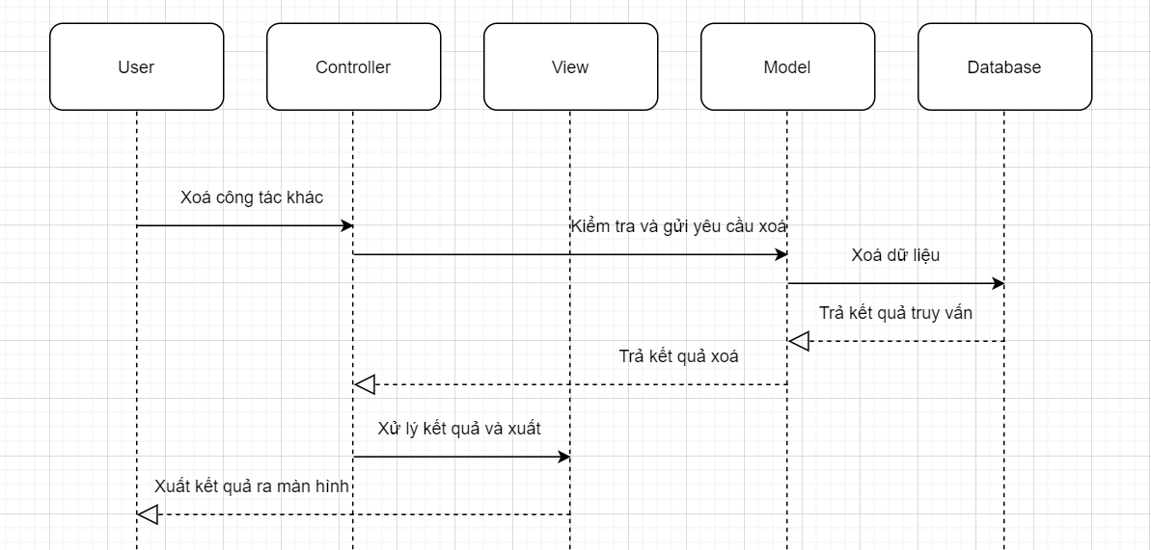

1. Biểu đồ tuần tự Use case Xoá công tác
   * + 1. Use case Sửa công tác

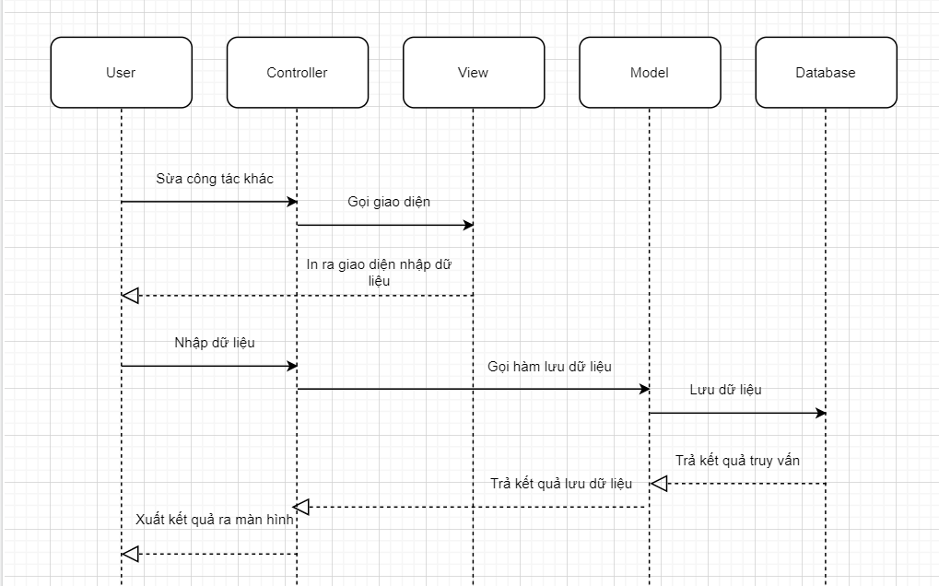

1. Biểu đồ tuần tự Use case Sửa công tác
   * + 1. Use case Xem chi tiết công tác khác

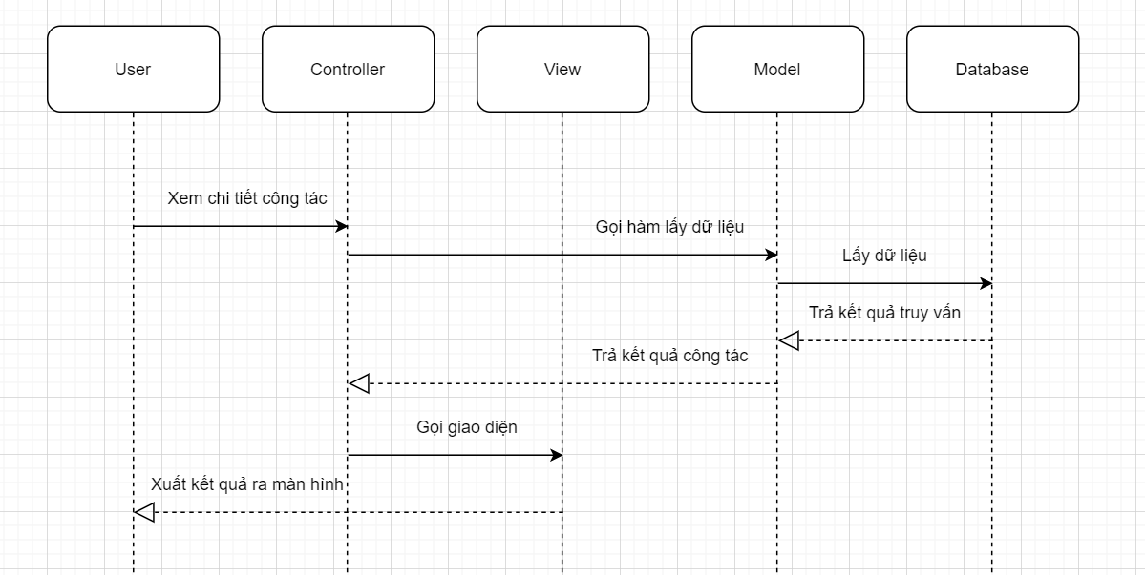

1. Biểu đồ tuần tự Use case Xem chi tiết công tác
   * + 1. Use case Xuất báo cáo cá nhân

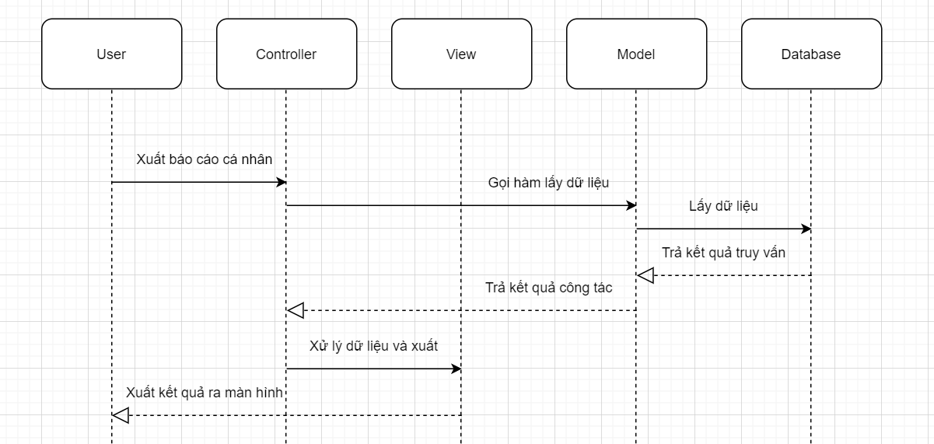

1. Biểu đồ tuần tự Use case Xuất báo cáo cá nhân
   * + 1. Use case Xuất báo cáo theo khoa

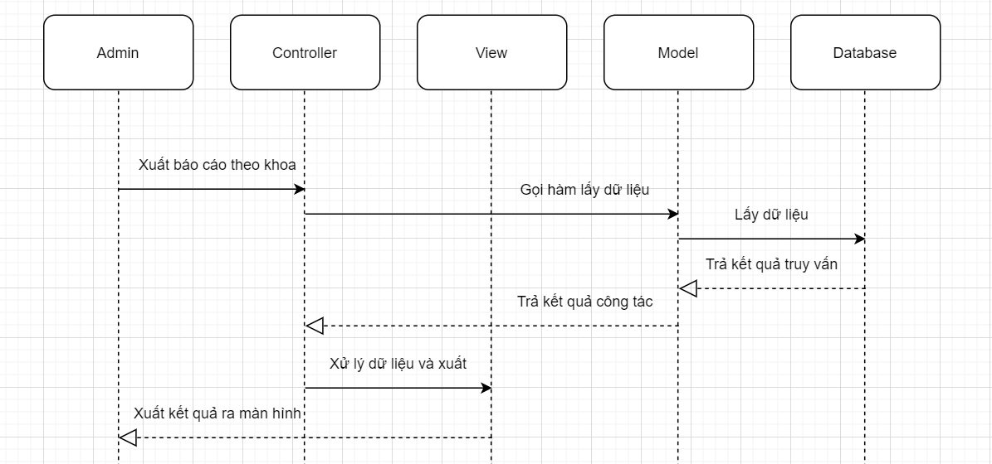

1. Biểu đồ tuần tự Use case Xuất báo cáo theo khoa
   * + 1. Use case Xuất báo cáo chung

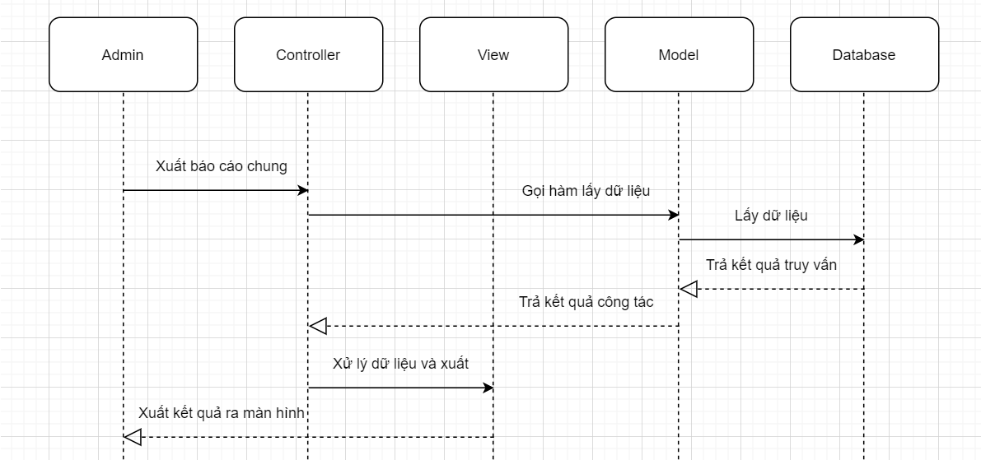

1. Biểu đồ tuần tự Use case Xuất báo cáo chung
   1. Thiết kế cơ sở dữ liệu

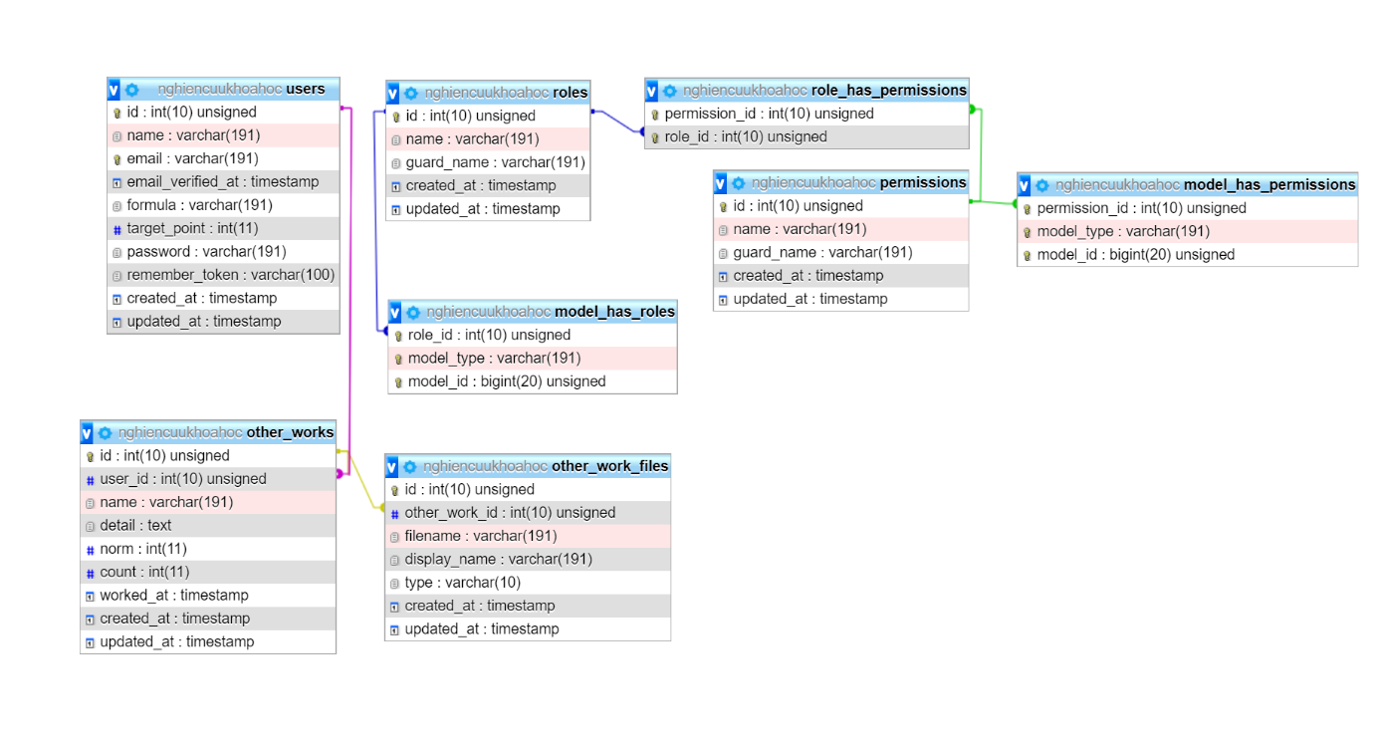

1. Sơ đồ quan hệ cơ sở dữ liệu
2. GIAO DIỆN CHƯƠNG TRÌNH
   1. Giao diện trang quản lý
      1. Giao diện đăng nhập

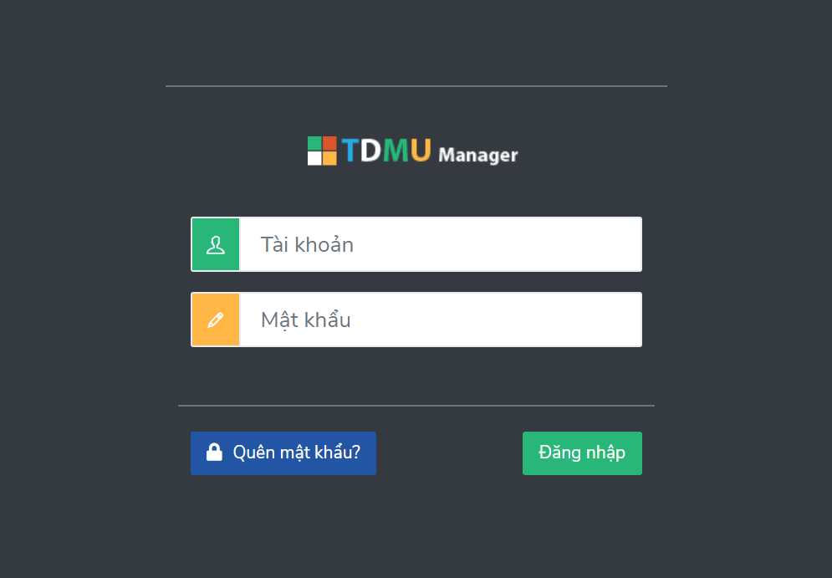

1. Giao diện đăng nhập của hệ thống
   * 1. Giao diện Home

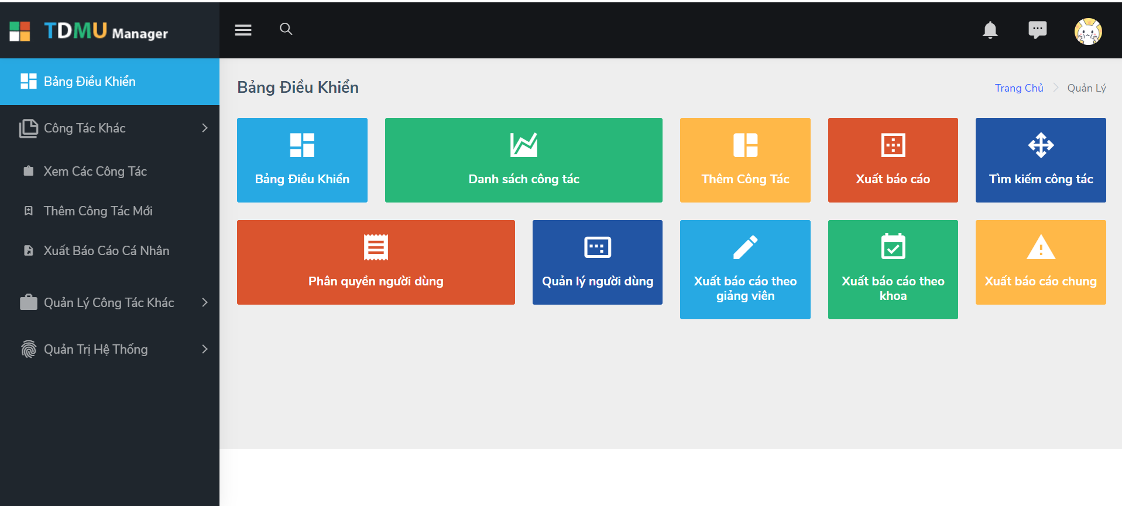

1. Giao diện chính của hệ thống
   * 1. Giao diện Thông tin cá nhân

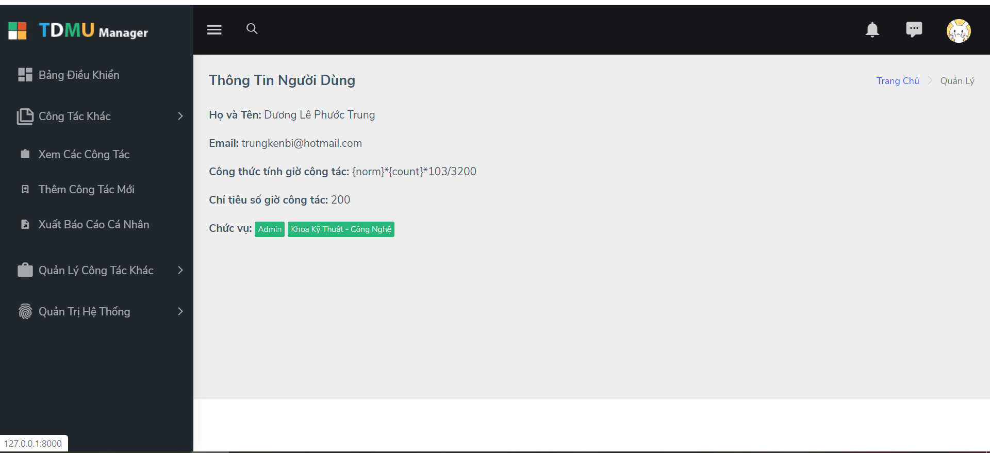

1. Giao diện Thông tin cá nhân của hệ thống
   * 1. Giao diện Quản lý công tác khác

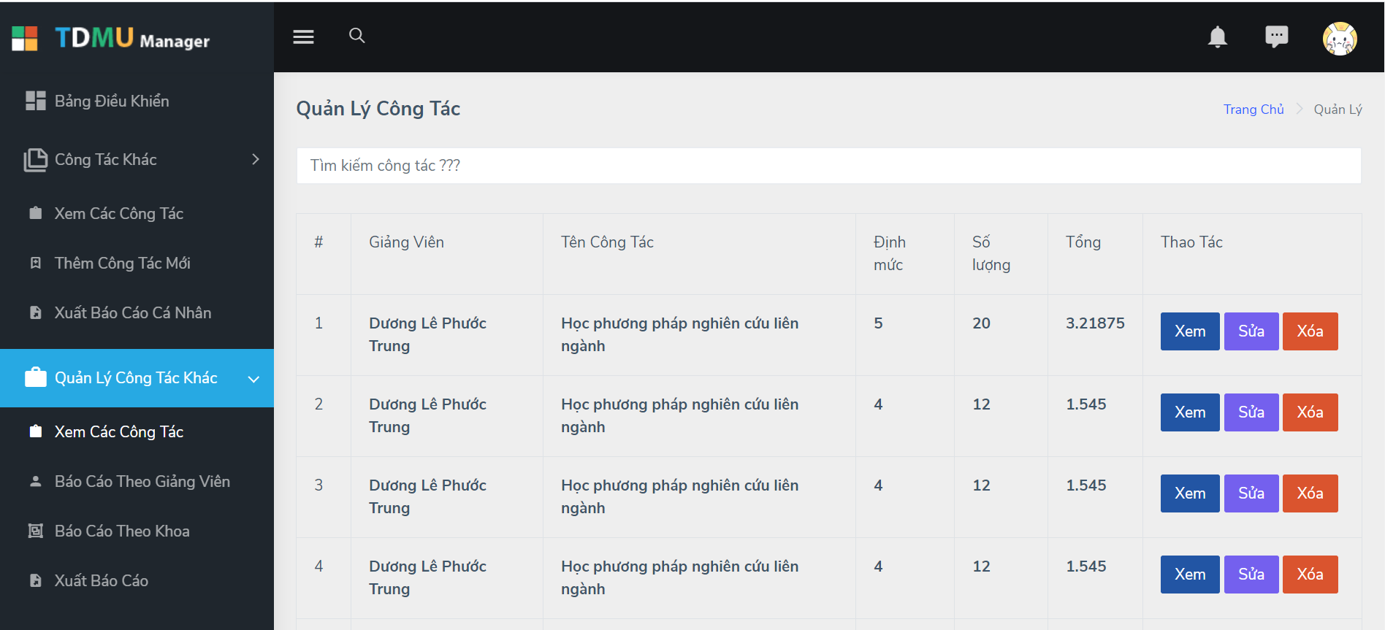

1. Giao diện quản lý của hệ thống
   * 1. Giao diện Thêm công tác khác

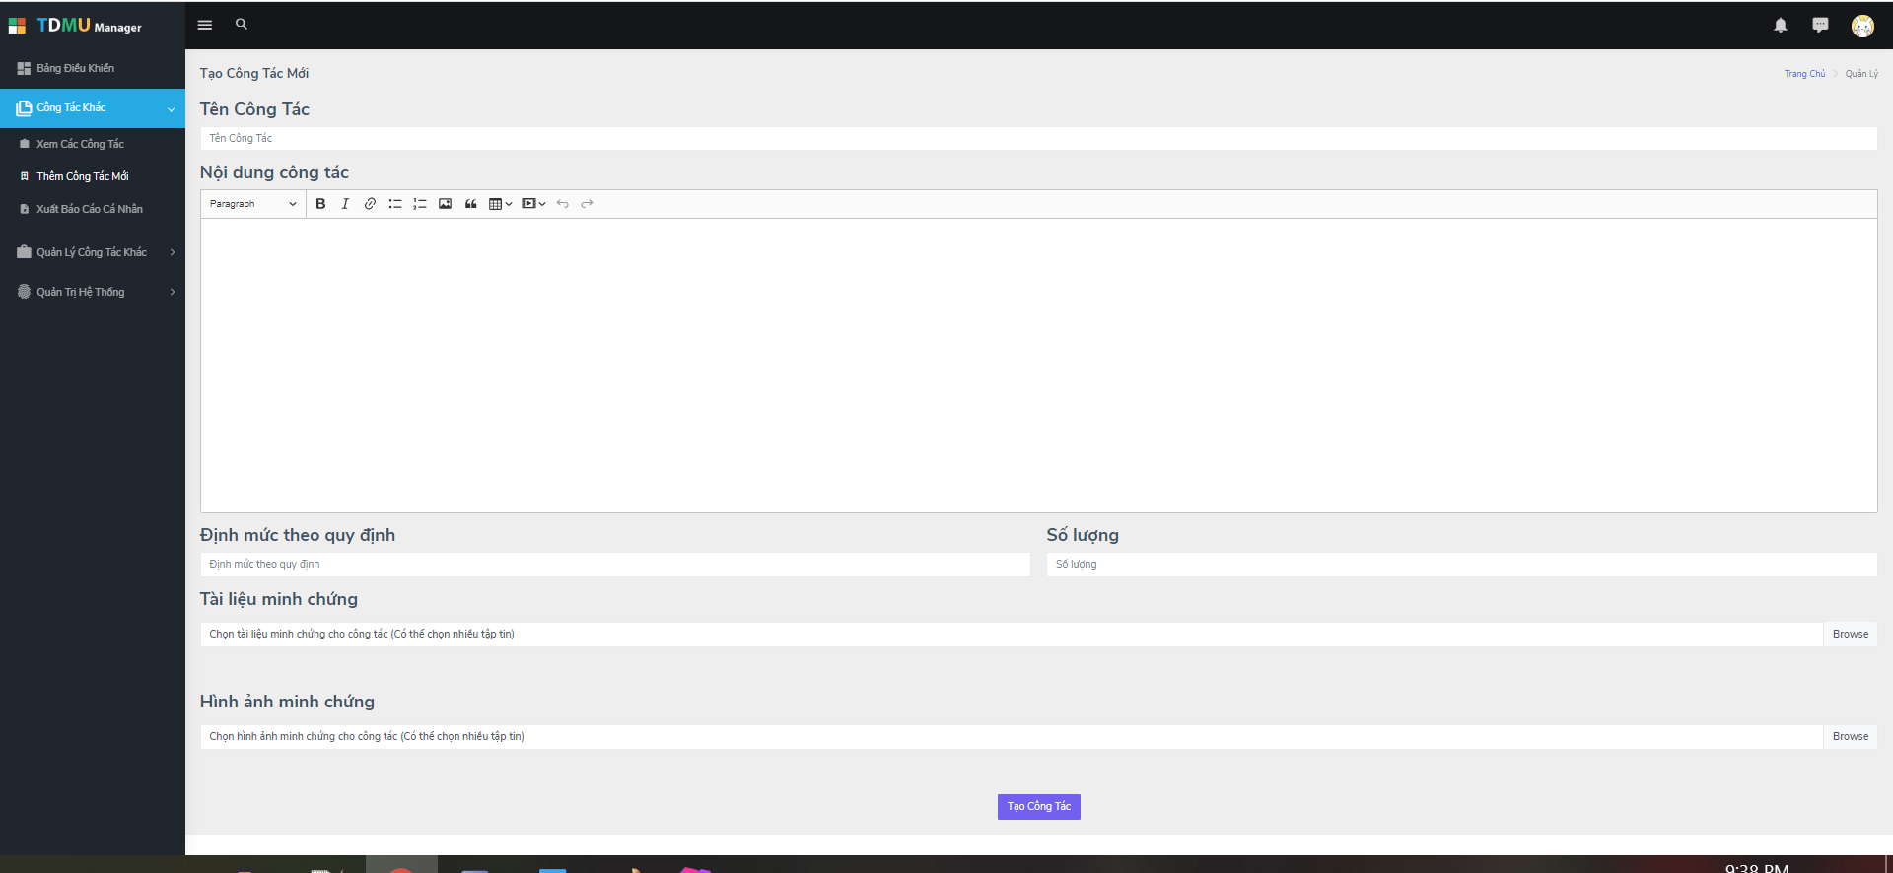

1. Giao diện Thêm mã công tác khác của hệ thống
   * 1. Giao diện Danh sách công tác khác

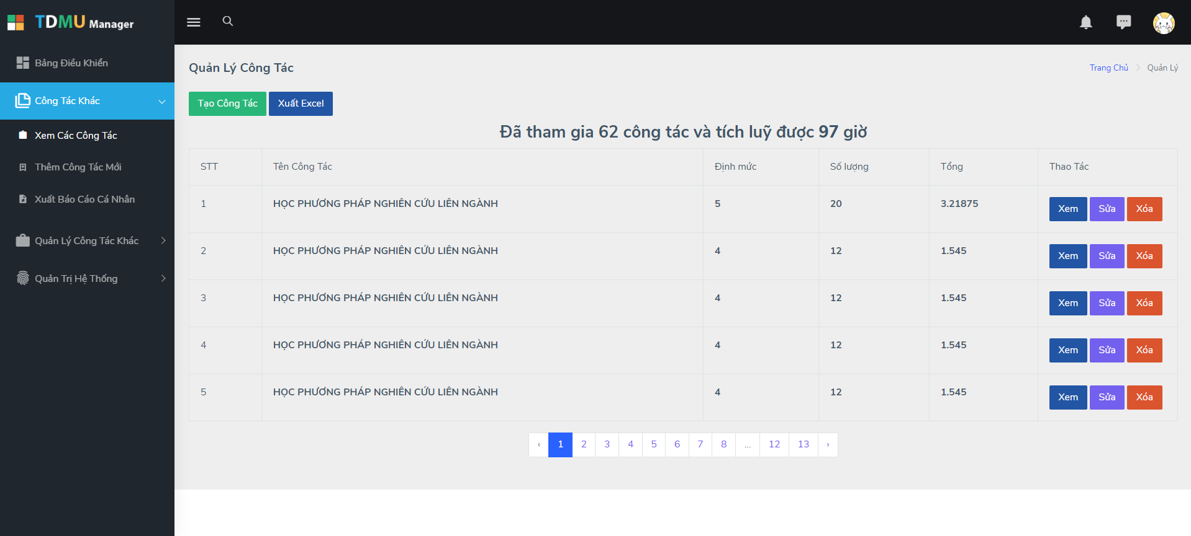

1. Giao diện Danh sách mã công tác khác của hệ thống
   * 1. Giao diện Xem chi tiết

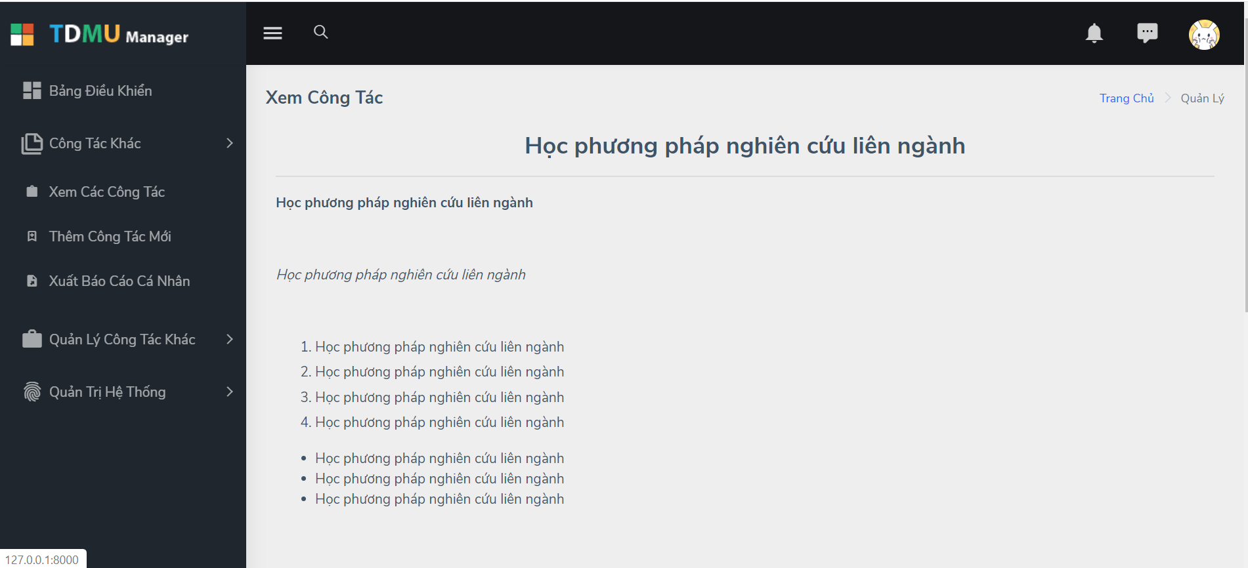

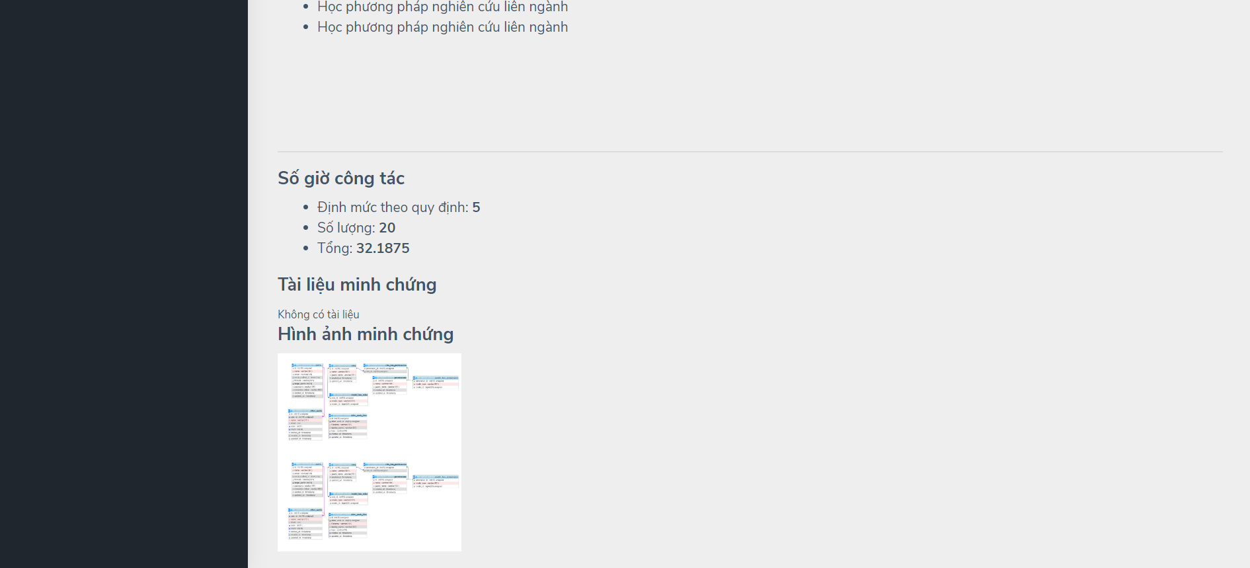

1. Giao diện Xem chi tiết
   * 1. Giao diện Sửa công tác khác





1. Giao diện Sửa công tác khác
   * 1. Giao diện Báo cáo theo giảng viên



1. Giao diện báo cáo theo giảng viên
   * 1. Giao diện báo cáo theo khoa



1. Giao diện báo cáo theo khoa
   * 1. File Excel báo cáo cá nhân



1. File excel báo cáo cá nhân
   * 1. File excel báo cáo chung



1. File excel báo cáo chung
   * 1. Giao diện quản lý người dùng



1. Giao diện quản lý người dùng
   * 1. Giao diện quản lý chức vụ



1. Giao diện quản lý chức vụ
   * 1. Giao diện quản lý quyền hạn



1. Giao diện quản lý quyền hạn
   * 1. Giao diện cấp quyền cho chức vụ



1. Giao diện cấp quyền cho chức vụ
   * 1. Giao diện cập nhật thông tin người dùng và đổi mật khẩu



1. Giao diện cập nhật thông tin người dùng và đổi mật khẩu
2. KẾT LUẬN
   1. Ưu điểm của đề tài

* Dễ dàng sử dụng.
* Giao diện thân thiện trên hầu hết thiết bị phổ biến (PC, Mobile)
* Tính năng phân quyền người dùng mạnh mẽ
* Tìm kiếm FULLTEXT Search cho tốc độ được tối ưu hoá.
* Ứng dụng có khả năng mở rộng để thêm một số tính năng khác.
* Được xây dựng trên framework phổ biến nên được cộng đồng hỗ trợ.
  1. Nhược điểm của đề tài
* Mã nguồn chưa tối ưu do chưa có nhiều kinh nghiệm.
* Khả năng chịu tải cao chưa có do môi trường phát triển có hạn.
  1. Hướng phát triển của đề tài
* Khắc phục các nhược điểm trên.
* Cập nhật thêm tính năng tiện ích cho giảng viên.
* Mở rộng quản lý thêm ở các lĩnh vực khác.

TÀI LIỆU THAM KHẢO

1. Tài liệu hướng dẫn sử dụng Laravel - <https://laravel.com/docs/5.8>
2. Tài liệu hướng dẫn sử dụng Bootstrap - <https://getbootstrap.com/docs/>
3. Tài liệu FullText Search - <https://viblo.asia/p/gioi-thieu-ve-full-text-search-BAQ3vV61vbOr>
4. Tài liệu về template - <https://www.matrixadmin.wrappixel.com/>
5. Tài liệu xuất file Excel trong Laravel - <https://docs.laravel-excel.com/2.1/export/export.html>
6. Tài liệu tìm hiểu thêm Bootstrap 4 - <https://www.w3schools.com/bootstrap4/>